Міністерство освіти і науки України
Національний університет «Львівська політехніка»
Інститут комп’ютерних наук та інформаційних технологій
Кафедра автоматизованих систем управління

З В І Т
про проходження проєктно-технологічної практики

студента спеціальності 122 «Комп’ютерні науки»

групи ОІ-43 Гончаров Вадим Олегович
/ прізвище, ім’я, по-батькові / / підпис /
Тема: Розробка інтелектуального модуля аналізу бізнес-даних

База практики «КОКА-КОЛА БЕВЕРІДЖИЗ УКРАЇНА ЛІМІТЕД»
/ назва бази практики/
Термін практики: з «07» вересня 2026 р. по «19» вересня 2026 р.

Перевірили:

Керівник практики від
«КОКА-КОЛА БЕВЕРІДЖИЗ УКРАЇНА ЛІМІТЕД»
____________________________________________________________
/ посада, прізвище, ім’я, по-батькові/ /підпис/

Керівник практики від кафедри
________________________________________
/ посада, прізвище, ім’я, по-батькові/ /підпис/

Львів – 2026
Міністерство освіти і науки України
Національний університет "Львівська політехніка"
Завдання та результати проходження практики
Здобувач вищої освіти Гончаров Вадим Олегович
Рівень вищої освіти бакалавр
Освітня програма Комп'ютерні науки (Обчислювальний інтелект смарт-систем)
Скерований на практику Проєктно-технологічна практика
в Київська обл., Броварський р-н, Великодимерська ОТГ, с-ще Велика Димерка
на "КОКА-КОЛА БЕВЕРІДЖИЗ УКРАЇНА ЛІМІТЕД"
згідно договору № K-554-16-2026 від 04.07.2026р.
Термін практики від 07.09.2026 до 19.09.2026
Керівник практики від університету асист. Глод Сергій Ігорович
Печатка ЗВО
Заступник директора ІКНІ
Ольга МОКРИЦЬКА
«___» ____________20___ р.
Відмітки про проходження практики:
Прибув на базу практики «___» ____________20___ р.

(підпис) (посада, прізвище та ініціали відповідальної особи)
Печатка
бази практики
Вибув з бази практики «___» ____________20___ р.

(підпис) (посада, прізвище та ініціали відповідальної особи)
Печатка
бази практики
Зміст завдання
(перелік питань, які підлягають виконанню)
Тема проєкту: Розробка інтелектуального модуля аналізу бізнес-даних
Аналіз предметної області: У діяльності сучасних підприємств накопичуються значні обсяги даних про продажі, товари та інші бізнес-процеси. Їх аналіз дозволяє виявляти закономірності, оцінювати ключові показники та отримувати інформацію для підтримки прийняття рішень. У межах проєкту пропонується розробити окремий програмний модуль для автоматизованої обробки та інтелектуального аналізу бізнес-даних.
Технології та інструменти: Python, Pandas, NumPy, scikit-learn, FastAPI, REST API, PostgreSQL, SQLAlchemy, Plotly, Streamlit, MLflow, Docker, Git.
Очікуваний практичний результат: У результаті виконання проєкту буде розроблено робочий прототип інтелектуального модуля аналізу бізнес-даних. Модуль забезпечуватиме завантаження та обробку структурованих даних, розрахунок аналітичних показників, застосування методів машинного навчання та формування результатів аналізу.
Завдання видав керівник практики від університету
асист. Глод Сергій Ігорович
«___» __________20__ р.
Завдання отримав
Гончаров Вадим Олегович
«___» __________20__ р.
Відгук та оцінка роботи здобувача вищої освіти на практиці (оцінка базою
практики виконання завдання)

заповнює керівник практики від бази практики (посада, прізвище, ім'я, по батькові та підпис керівника практики від бази практики)
Печатка
бази практики «___» ____________20___ р.
Відгук керівника практики від університету про виконання завдання

Дата складання заліку «___» ____________20__ р.
Оцінка за національною шкалою
(прописом)
Кількість балів
(цифрами і прописом)
Члени комісії, які приймали залік
(посада, прізвище, ім'я, по батькові та підписи)
ЗМІСТ
ВСТУП 6
РОЗДІЛ 1. ПОСТАНОВКА ЗАДАЧІ 7
1.1. Особливості предметної області 7
1.2. Призначення та основні завдання системи 7
1.3. Вимоги до розроблюваної системи та наявні обмеження 8
1.4. Критерії оцінювання результатів 9
РОЗДІЛ 2. ПРОЄКТУВАННЯ РІШЕННЯ 11
2.1. Загальна архітектура системи 11
2.2. Організація та структура даних 13
2.3. Проєктування потоків оброблення даних 14
2.4. Архітектура аналітичних компонентів 15
2.5. Проєктування програмного інтерфейсу та інтеграції 17
2.6. Модель розгортання системи 18
РОЗДІЛ 3. ТЕХНОЛОГІЇ ТА ЗАСОБИ РОЗРОБЛЕННЯ 19
3.1. Мова програмування та бібліотеки оброблення даних 19
3.2. Бібліотеки машинного навчання та аналітики 19
3.3. Системи зберігання та перетворення даних 20
3.4. Технології серверної та клієнтської частин 21
3.5. Інструменти розгортання, відтворюваності та супроводу 21
3.6. Обґрунтування вибору технологій 22
РОЗДІЛ 4. РЕАЛІЗАЦІЯ ІНТЕЛЕКТУАЛЬНОГО МОДУЛЯ 24
4.1. Підготовка та узгодження вхідних даних 24
4.2. Операційна база даних та аналітичне сховище 26
4.3. Побудова аналітичних наборів і формування ознак 27
4.4. Прогнозування попиту та оцінювання ризику дефіциту 30
4.5. Сегментація торгових точок і виявлення аномалій 31
4.6. Аналіз товарних асоціацій та промоакцій 33
4.7. Програмний інтерфейс та інтеграція 34
4.8. Візуалізація результатів 36
РОЗДІЛ 5. ТЕСТУВАННЯ ТА РЕЗУЛЬТАТИ 38
5.1. Перевірка якості та цілісності даних 38
5.2. Функціональне та інтеграційне тестування системи 38
5.3. Оцінювання модуля прогнозування попиту 40
5.4. Оцінювання модуля прогнозування ризику дефіциту 41
5.5. Оцінювання результатів сегментації торгових точок 42
5.6. Оцінювання результатів виявлення аномалій 44
5.7. Аналіз отриманих асоціативних правил 45
5.8. Аналіз результатів оцінювання промоакцій 45
5.9. Узагальнений аналіз результатів роботи системи 46
5.10. Виявлені обмеження та напрями подальшого вдосконалення 46
ВИСНОВКИ 48
СПИСОК ВИКОРИСТАНИХ ДЖЕРЕЛ 49
ДОДАТКИ 54
Додаток А 55
Деталізована модель даних 55
Додаток Б 56
Деталізовані діаграми потоків даних 56
Додаток В 59
Програмні контракти та репозиторій реалізації 59
Додаток Г 60
Розширені результати тестування 60
Додаток Д 61
Деталізована архітектурна схема платформи 61

ВСТУП
Підприємства сфери товарів повсякденного попиту (FMCG, Fast-Moving Consumer Goods) працюють із великими обсягами даних про продажі, товарні залишки, ціни, поставки та промоакції. Ці дані формуються в різних бізнес-процесах і потребують узгодження за часом, товаром і місцем продажу перед використанням для прогнозування, оцінювання ризиків та інших аналітичних задач [4]–[8]. Предметну область розглянуто в контексті діяльності Coca-Cola System із використанням відкритих корпоративних матеріалів [1]–[3].
Метою проєктно-технологічної практики за темою «Розробка інтелектуального модуля аналізу бізнес-даних» було створення програмного рішення для аналізу бізнес-даних у сфері FMCG. У системі реалізовано підготовку й перевірку даних, прогнозування попиту, оцінювання ризику дефіциту та часу до його виникнення, сегментацію торгових точок, виявлення аномалій, аналіз товарних асоціацій і промоакцій. Для доступу до результатів передбачено програмний інтерфейс і засоби їх візуального представлення.
Практичним результатом став локальний відтворюваний прототип FMCG Sales Intelligence. Оскільки доступу до внутрішніх інформаційних систем і корпоративних даних підприємства не було надано, розроблення та оцінювання виконано на відкритих і демонстраційних даних. Тому отримані метрики не є показниками діяльності компанії та характеризують лише роботу модуля в тестовому середовищі. Розроблене рішення може бути надалі адаптоване до реальних даних підприємства та інтегроване з його інформаційною інфраструктурою.

РОЗДІЛ 1. ПОСТАНОВКА ЗАДАЧІ

1.1. Особливості предметної області
Підприємства сфери FMCG працюють із взаємопов’язаними процесами продажу продукції, управління товарними запасами, формування замовлень, постачання, ціноутворення та проведення промоакцій. У результаті накопичуються значні обсяги даних про товари, торгові точки, продажі, залишки, поставки, ціни та інші показники операційної діяльності. Для задач прогнозування важливо враховувати не лише історію продажів, а й сезонність, зміни цін, промоакції та характеристики товарів і торгових точок [4]–[8].
Фактичний продаж не завжди відображає повний попит. Якщо товар відсутній у запасі, обсяг реалізації може дорівнювати нулю навіть за наявності потенційних покупців. Через це дані про продажі необхідно розглядати разом із залишками, поставками та замовленнями, особливо під час оцінювання ризику дефіциту [9], [10]. Аналогічно під час аналізу торгових точок значення мають не окремі показники, а їх сукупність: обсяг продажів, виручка, структура асортименту, частка промоційних продажів та інші характеристики, за якими можуть формуватися групи магазинів [14].
Спільна інформаційна основа може використовуватися для різних типів аналітичних задач. Окрім прогнозування попиту та дефіциту, до них належать виявлення нетипових продажів, пошук товарів, що часто зустрічаються в одному замовленні, та аналіз змін продажів під час промоакцій [16]–[19].

1.2. Призначення та основні завдання системи
FMCG Sales Intelligence розроблено як самостійний модуль аналізу бізнес-даних, який не потребує безпосереднього вбудовування аналітичних алгоритмів у внутрішню інформаційну систему підприємства. Система приймає підготовлені вхідні дані, приводить їх до внутрішньої структури, формує спеціалізовані набори для окремих задач і надає результати через програмний інтерфейс.
Основними задачами є прогнозування попиту, оцінювання ризику дефіциту та часу до його виникнення, сегментація торгових точок, виявлення аномалій, аналіз товарних асоціацій і промоакцій. Для підключення різних джерел передбачено адаптер, який визначає відповідність між полями зовнішніх даних і внутрішніми контрактами системи. Завдяки цьому зміна джерела не повинна вимагати перебудови аналітичних компонентів.

1.3. Вимоги до розроблюваної системи та наявні обмеження
Робота системи повинна охоплювати повний шлях від приймання вхідних даних до формування аналітичного результату. Перед збереженням записи мають проходити перевірку структури, типів, обов’язкових полів і зв’язків між сутностями. Операційна модель повинна узгоджено представляти товари, торгові точки, склади, продажі, замовлення, поставки, ціни, залишки та промоакції. Оскільки помилки у вхідних даних безпосередньо впливають на подальше навчання й оцінювання моделей, контроль їх якості є окремою вимогою до системи [22], [29].
Для кожної аналітичної задачі необхідно формувати власний набір даних із визначеним рівнем деталізації та складом ознак. У прогнозних задачах потрібно виключити використання інформації, яка на момент формування прогнозу ще не була відома. Результати роботи моделей мають зберігатися окремо від операційних записів, а їх використання через програмний інтерфейс повинно відбуватися за визначеними структурами запитів і відповідей [30].
Архітектура повинна залишатися модульною: окремі компоненти повинні тестуватися і змінюватися незалежно, без необхідності перебудови всієї системи. Для експериментальних і прогнозних компонентів також важлива можливість відтворити зв’язок між версією даних, параметрами запуску та отриманим артефактом моделі, що відповідає підходам до організації MLOps-процесів [21], [22].
Основним обмеженням під час виконання практики була відсутність доступу до внутрішніх інформаційних систем і корпоративних даних підприємства. Тому розроблення та перевірка виконувалися на відкритих і демонстраційних даних у локальному середовищі. Створена система розглядається як прототип: перед практичним використанням її необхідно адаптувати до реальної структури джерел підприємства та повторно оцінити аналітичні компоненти на корпоративних даних.

1.4. Критерії оцінювання результатів
Результати роботи системи оцінюються на декількох рівнях. Для даних перевіряються структура, цілісність, ключові зв’язки та предметні правила. Програмні компоненти мають проходити модульне, функціональне та інтеграційне тестування, а основні процеси оброблення повинні бути відтворюваними.
Критерії аналітичних компонентів залежать від типу задачі. Прогнозування попиту оцінюється за похибкою та порівнянням із базовими прогнозами [4], [5], [7], [8], а для ризику дефіциту особливе значення мають метрики, придатні для незбалансованих класів [9], [10], [12]. Для сегментації враховуються внутрішні показники кластеризації та стабільність отриманих груп [14], [15]. Результати виявлення аномалій, аналізу товарних асоціацій і промоакцій оцінюються з урахуванням відсутності підтверджених міток або причинного дизайну дослідження [16]–[19]. Конкретні метрики та отримані значення наведено в розділі 5.

РОЗДІЛ 2. ПРОЄКТУВАННЯ РІШЕННЯ

2.1. Загальна архітектура системи
FMCG Sales Intelligence спроєктовано як модульну систему, у якій розділено приймання даних, операційне зберігання, аналітичні перетворення, виконання прикладних задач і надання результатів. Взаємодія між цими рівнями визначається внутрішніми контрактами даних. Це зменшує залежність аналітичної частини від формату конкретного джерела та дає змогу змінювати спосіб надходження даних без перебудови окремих моделей і алгоритмів.
На вході дані проходять через адаптер, який приводить їх до канонічної структури системи. Після перевірки типів, обов’язкових полів і правил узгодженості записи передаються до операційного сховища PostgreSQL. Аналітичне опрацювання винесено в окремий рівень на основі DuckDB і dbt [23], [28]. На ньому формуються похідні представлення та спеціалізовані набори даних, з якими надалі працюють аналітичні компоненти.
Загальну архітектуру системи наведено на рис. 2.1.
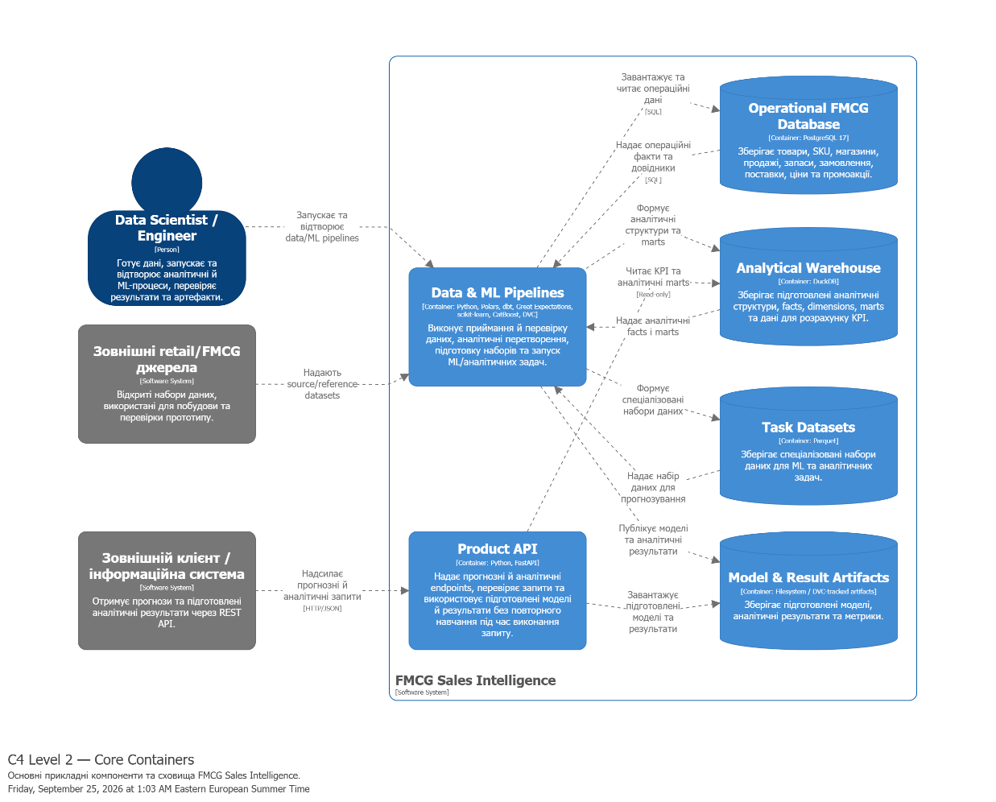
Рис. 2.1. Загальна архітектура FMCG Sales Intelligence
Аналітичний рівень містить незалежні компоненти прогнозування, оцінювання ризику, сегментації та інших прикладних задач. Моделі, результати експериментів і сформовані аналітичні артефакти зберігаються окремо від операційних даних. Для компонентів, призначених для оперативного використання, результати доступні через програмний інтерфейс, тоді як частина аналітичних задач виконується в офлайн-режимі.
Основний шлях оброблення даних не залежить від допоміжної інфраструктури. Засоби оркестрації, локальної імітації потокових подій, відстеження експериментів і технічного моніторингу підключаються окремо та не є обов’язковими для виконання аналітичного запиту. Такий поділ дозволяє незалежно розвивати основні функції системи й допоміжні засоби її супроводу.

2.2. Організація та структура даних
Операційний і аналітичний рівні системи мають різне призначення. У PostgreSQL зберігаються основні бізнес-сутності та операційні події, тоді як DuckDB і dbt використовуються для формування похідних представлень та наборів даних для окремих аналітичних задач [23], [28]. Похідні ознаки, результати експериментів і моделі не включаються до операційної схеми.
Товарна ієрархія представлена категоріями, брендами, продуктами та SKU. SKU відповідає конкретній товарній позиції з визначеними характеристиками паковання, об’єму, базової ціни та собівартості. Торгові точки й склади пов’язані з регіонами; для магазинів також зберігаються місто, тип торгової точки та канал продажу.
Логічну структуру операційної моделі даних наведено на рис. 2.2.

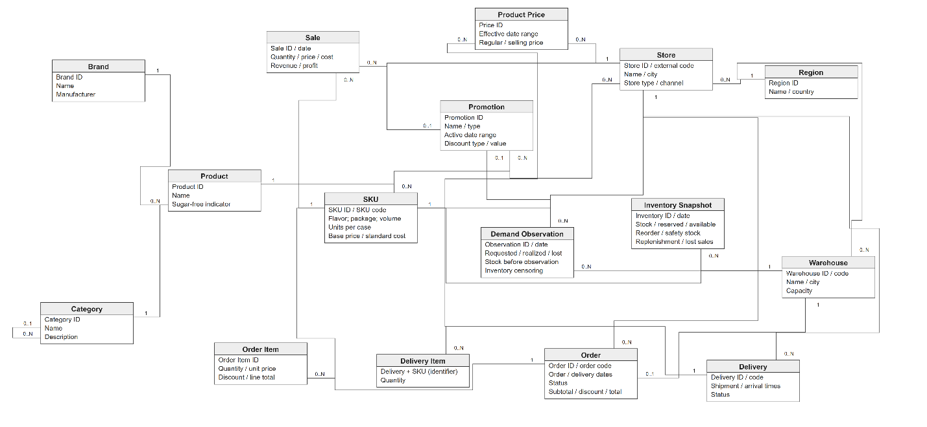
Рис. 2.2. Структура операційної моделі даних
На схемі показано основні нормалізовані сутності та зв’язки між ними. Моделі машинного навчання, їхні артефакти й похідні ознаки до операційної моделі не входять. Повну фізичну ER-діаграму з атрибутами та ключами наведено в додатку А.
Продаж пов’язується з датою, торговою точкою та SKU і містить кількість реалізованих одиниць, ціну, знижку, виручку, собівартість і валовий прибуток. Для цін зберігаються періоди їх дії, а окремі таблиці зв’язків визначають товари та торгові точки, охоплені промоакціями. Замовлення й поставки представлені заголовками та позиціями; поставка додатково пов’язана зі складом, що дає змогу відокремити рух продукції від факту її продажу.
Стан запасів фіксується щоденними записами inventory, які містять початковий і поточний залишки, резерв, доступну кількість, страховий запас, точку повторного замовлення та надходження. У daily_demand окремо зберігаються запитаний, реалізований і втрачений попит, що дає змогу відрізнити відсутність попиту від ситуації, коли продаж був обмежений нестачею товару. Цілісність операційної моделі контролюється первинними й зовнішніми ключами, обмеженнями допустимих значень та предметними правилами, зокрема requested = realized + lost [27].
Аналітичні перетворення організовано за рівнями staging, intermediate і marts [28]. На їх основі формуються спеціалізовані набори даних із визначеним рівнем деталізації, ключами та часовими межами для відповідних аналітичних задач.

2.3. Проєктування потоків оброблення даних
Під час проєктування потоку оброблення основною вимогою було не допустити переходу неперевірених або часово некоректних даних до аналітичних задач. Тому зовнішні записи спочатку приводяться до внутрішньої структури та проходять перевірку типів, обов’язкових полів і предметних обмежень. Лише після цього вони можуть бути завантажені до операційної бази та використані в наступних етапах.
Деталізовані потоки інтеграції, підготовки даних і виконання аналітичних компонентів наведено на DFD-схемах у додатку Б.
Після завантаження операційні записи перетворюються в аналітичні представлення. За допомогою dbt у DuckDB формуються підготовчі, проміжні та прикладні структури [28], на основі яких створюються окремі набори для прогнозування, оцінювання дефіциту та інших задач. Такий порядок відокремлює загальні перетворення від логіки конкретних моделей і забезпечує однакове трактування показників у різних компонентах.
Для часових задач додатково контролюється момент доступності інформації. Ознаки формуються тільки з даних, відомих на дату прогнозування, а майбутній семиденний інтервал використовується для побудови цільової змінної. Навчальна, валідаційна й тестова частини розділяються за часом. У задачі дефіциту пов’язані вікна одного фізичного епізоду також не розподіляються між навчанням та оцінюванням.
Основний процес виконується пакетно. Kafka використовується лише для локального відтворення надходження подій. Запуск визначеної послідовності пакетних етапів демонструється за допомогою Airflow. Підготовлені моделі й аналітичні результати зберігаються окремо від операційних записів, а версії наборів даних і сформованих артефактів контролюються засобами DVC [31].

2.4. Архітектура аналітичних компонентів
Аналітичний рівень складається з незалежних компонентів, для яких формуються окремі вхідні набори даних і результати. Спільними залишаються контракти даних та механізм збереження моделей і аналітичних артефактів. Взаємозв’язок між наборами даних, аналітичними ядрами та їх результатами наведено на рис. 2.3.
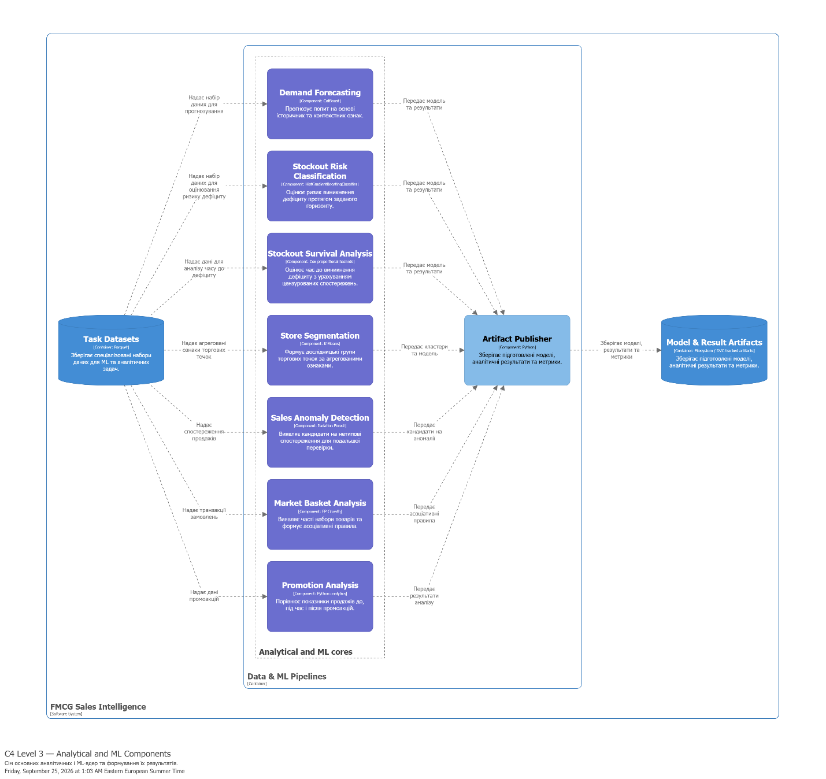
Рис. 2.3. Архітектура аналітичних компонентів FMCG Sales Intelligence
До прогнозних задач належать прогнозування попиту за допомогою CatBoost та оцінювання ризику дефіциту моделлю класифікації [8]–[11]. Окремий компонент аналізу часу до дефіциту на основі моделі пропорційних ризиків Кокса враховує також цензуровані спостереження [13]. Прогноз попиту та класифікація ризику підготовлені для використання через API, тоді як аналіз часу до події виконується офлайн.
Інші компоненти призначені переважно для дослідницького й описового аналізу. K-Means використовується для сегментації торгових точок [14], [15], Isolation Forest - для пошуку нетипових продажів [16], а FP-Growth - для формування товарних асоціацій [17], [18]. Аналіз промоакцій ґрунтується на порівнянні показників до, під час і після їх проведення та не трактується як оцінка причинного ефекту [19]. Віднесення нової торгової точки до вже сформованого кластера виконується за збереженою моделлю K-Means і має експериментальний статус.

2.5. Проєктування програмного інтерфейсу та інтеграції
Інтеграцію системи побудовано навколо двох незалежних меж: приймання вхідних даних і надання аналітичних результатів. На вході адаптер працює з файлами CSV і Parquet та приводить поля конкретного джерела до внутрішніх контрактів. Правила такого відображення відокремлені від аналітичної логіки, тому підключення іншого джерела не потребує зміни реалізації моделей.
Зовнішній програмний доступ реалізовано через REST API на основі FastAPI. Для обміну використовуються HTTP-запити та JSON, а структура вхідних даних перевіряється перед виконанням операції [30]. API також містить службові методи для перевірки стану системи, доступності підготовлених моделей і використовуваної конфігурації.
Контекстну схему інтеграції та основні зовнішні потоки даних наведено на рис. 2.4.

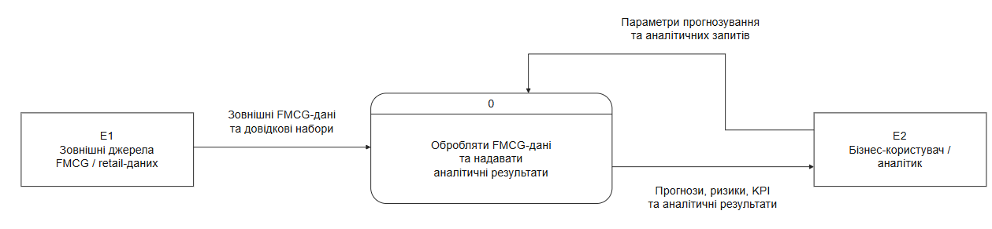
Рис. 2.4. Контекстна схема обміну даними системи
Через програмний інтерфейс доступні прогнозування попиту, оцінювання ризику дефіциту та експериментальне віднесення торгової точки до сформованого кластера. Для інших аналітичних напрямів використовуються заздалегідь підготовлені результати й агреговані показники. Зовнішній клієнт при цьому працює з визначеними контрактами API та не отримує прямого доступу до файлів моделей, аналітичних артефактів або внутрішньої структури компонентів.

2.6. Модель розгортання системи
Локальне розгортання системи виконується за допомогою Docker Compose. Основний контур містить PostgreSQL і сервіс FastAPI; постійні дані бази зберігаються в окремому томі. API використовує заздалегідь підготовлені моделі та аналітичні результати, тому навчання під час запуску сервісу не виконується.
Моделі, контракти, конфігурація та аналітичні артефакти зберігаються поза операційними даними й передаються сервісу як зовнішні ресурси. Допоміжні компоненти не входять до основного шляху прогнозного запиту.
MLflow зберігає метадані експериментів [32], а DVC контролює версії наборів і артефактів [31]. Prometheus і Grafana забезпечують моніторинг API. Kafka відтворює локальні події, а Airflow запускає пакетний демонстраційний сценарій.
Деталізовану схему платформи наведено в додатку Д.

РОЗДІЛ 3. ТЕХНОЛОГІЇ ТА ЗАСОБИ РОЗРОБЛЕННЯ

3.1. Мова програмування та бібліотеки оброблення даних
Основною мовою розроблення обрано Python 3.11. Вона використовується для завантаження й підготовки даних, реалізації аналітичних компонентів, машинного навчання та програмного інтерфейсу. Використання однієї мови в цих частинах системи спрощує повторне застосування структур даних, контрактів і перевірок.
Для роботи з табличними даними застосовуються pandas і Polars. pandas використовується переважно в адаптерах і під час взаємодії з бібліотеками машинного навчання, тоді як Polars для послідовних перетворень і підготовки більших наборів даних. NumPy забезпечує базові числові операції.
Параметри моделей і правила формування ознак винесено до YAML-конфігурацій, які обробляються за допомогою PyYAML. Завдяки цьому параметри експериментів можна змінювати без внесення змін до прикладної логіки.

3.2. Бібліотеки машинного навчання та аналітики
Основну частину класичних ML-компонентів реалізовано засобами scikit-learn. Бібліотека використовується для попереднього оброблення ознак, класифікації, кластеризації, виявлення аномалій і розрахунку метрик. Pipeline та ColumnTransformer дозволяють зберігати послідовність перетворень разом із моделлю, щоб під час навчання й інференсу застосовувалася однакова схема підготовки даних [20].
Для прогнозування попиту використано CatBoost, який підтримує роботу з категоріальними ознаками та добре підходить для табличних наборів із характеристиками товарів і торгових точок [11]. Ризик дефіциту оцінюється моделями класифікації scikit-learn, а для сегментації торгових точок і пошуку нетипових продажів застосовуються відповідно K-Means та Isolation Forest [14]–[16].
Аналіз часу до дефіциту реалізовано за допомогою бібліотеки lifelines, яка підтримує моделі виживання, зокрема модель пропорційних ризиків Кокса та оцінювання Каплана–Меєра [13]. Для аналізу товарних асоціацій використовується mlxtend із реалізацією FP-Growth та формуванням асоціативних правил [18]. Matplotlib застосовується для побудови діагностичних графіків і візуалізації результатів експериментів.

3.3. Системи зберігання та перетворення даних
PostgreSQL 17 використовується для зберігання операційних даних про товари, торгові точки, склади, продажі, замовлення, поставки, запаси та промоакції. Реляційна модель забезпечує первинні й зовнішні ключі, обмеження цілісності та транзакційну роботу зі змінами даних [27]. Python-компоненти взаємодіють із базою через Psycopg, а структура таблиць, індекси й обмеження задаються SQL-скриптами, що спрощує повторне створення схеми.
Аналітичний рівень побудовано на DuckDB, який підтримує локальне виконання аналітичних запитів без окремого серверного процесу та роботу з колонковими файлами Parquet [23]. Завдяки цьому операційне зберігання в PostgreSQL відокремлено від перетворень і наборів даних, призначених для аналітичних задач.
SQL-перетворення організовано за допомогою dbt. Моделі розділено на рівні staging, intermediate і marts, що відокремлює початкове приведення даних, проміжні перетворення та формування прикладних представлень [28].
Great Expectations використовується для перевірки сформованих аналітичних наборів: наявності обов’язкових полів, допустимих значень, пропусків та унікальності ключових комбінацій [29]. Такі перевірки доповнюють обмеження операційної бази й дозволяють контролювати якість даних безпосередньо перед їх використанням в аналітичних компонентах.

3.4. Технології серверної та клієнтської частин
Програмний інтерфейс реалізовано на основі FastAPI. Сервіс надає HTTP-методи для прогнозування, отримання підготовлених аналітичних результатів і перевірки стану системи. Обмін із зовнішніми клієнтами виконується у форматі JSON [30].
Pydantic використовується для опису структур запитів і перевірки вхідних даних до виклику аналітичних компонентів. Конфігурація сервісу завантажується через pydantic-settings, а запуск ASGI-застосунку виконується за допомогою Uvicorn. Такий поділ відокремлює перевірку зовнішніх запитів і конфігурацію від логіки прогнозування та роботи з артефактами.

3.5. Інструменти розгортання, відтворюваності та супроводу
Для локального розгортання використано Docker і Docker Compose. Конфігурація визначає контейнери, мережі, томи та перевірки стану сервісів, а допоміжні компоненти можуть запускатися окремо від основного контуру системи. Постійні дані PostgreSQL і службові дані MLflow зберігаються у виділених томах.
Код і конфігурація контролюються засобами Git. DVC використовується для версіонування наборів даних і файлових артефактів та відтворення залежних етапів оброблення [31]. MLflow зберігає параметри, метрики та відомості про експериментальні запуски [32]. У реєстрі моделей зафіксовано моделі прогнозування попиту й оцінювання ризику дефіциту, тоді як результати інших аналітичних напрямів зберігаються як експериментальні артефакти.
Для технічного спостереження за сервісом використовуються Prometheus і Grafana. Kafka застосовується лише для локального відтворення надходження подій. Визначена послідовність пакетних операцій запускається через Airflow. Ці компоненти не є обов’язковими для виконання прогнозного запиту через API.
Автоматизовані перевірки програмної частини виконуються за допомогою pytest, а Ruff застосовується для статичного аналізу Python-коду. Такі перевірки виявляють частину помилок до запуску повного локального середовища.

3.6. Обґрунтування вибору технологій
Основними критеріями вибору технологій були можливість локального запуску, відтворюваність процесів і зручна робота з табличними даними. Операційні записи зберігаються в PostgreSQL, а DuckDB і dbt формують окремий аналітичний рівень [23], [28]. Аналітичні представлення та набори даних завдяки цьому можна змінювати без втручання в операційну схему. Орієнтація на локальне середовище також відповідала умовам практики, під час якої доступу до корпоративної інфраструктури не було.
DVC і MLflow виконують різні функції: DVC контролює версії наборів даних і файлових артефактів [31], а MLflow зберігає параметри, метрики та історію експериментальних запусків [32]. Разом із контрактами даних і програмним інтерфейсом це підтримує відтворюваність системи та зменшує залежність аналітичної логіки від конкретних інструментів [21], [22].
Перелік інструментів, використаних у проєкті, наведено в табл. 3.1.
Таблиця 3.1
Технології, згруповані за їхньою роллю в системі
Напрям | Основні технології | Призначення
Оброблення даних | Python, pandas, Polars, NumPy, PyYAML | Завантаження, перетворення даних і конфігурація експериментів.
ML та аналітика | scikit-learn, CatBoost, lifelines, mlxtend, Matplotlib | Моделювання, аналітичні задачі та візуалізація результатів.
Зберігання і підготовка | PostgreSQL, DuckDB, dbt, Great Expectations | Операційне зберігання, аналітичні перетворення і перевірка даних.
Програмний інтерфейс | FastAPI, Pydantic, Uvicorn | REST API, валідація запитів і запуск сервісу.
Розгортання та супровід | Docker Compose, Git, DVC, MLflow, Prometheus, Grafana, Kafka, Airflow, pytest, Ruff | Відтворюваність, моніторинг, допоміжні сценарії та перевірка коду.

РОЗДІЛ 4. РЕАЛІЗАЦІЯ ІНТЕЛЕКТУАЛЬНОГО МОДУЛЯ

4.1. Підготовка та узгодження вхідних даних
Доступу до внутрішніх інформаційних систем і корпоративних даних підприємства під час практики не було. Тому для розроблення та перевірки модуля сформовано окреме демонстраційне середовище на основі синтетичних даних. Параметри генерації визначалися з урахуванням характеристик відкритих наборів Instacart Market Basket Analysis, Corporación Favorita Grocery Sales Forecasting і M5 Forecasting [24]–[26]. Ці джерела використовувалися лише як статистичні орієнтири й не розглядалися як дані конкретного підприємства.
Кожен відкритий набір використовувався для окремої частини генератора. Instacart дав змогу оцінити характерні розміри товарного кошика та структуру замовлень, Favorita - частоту промоакцій і типові обсяги продажів, а M5 - частоту ненульового попиту та характер змін цін. Записи різних наборів не об’єднувалися між собою на рівні товарів або магазинів. Узагальнення їх ролі в підготовці демонстраційних даних наведено в табл. 4.1.
Таблиця 4.1
Характеристики відкритих наборів даних, використані для калібрування генератора
Джерело | Використані характеристики | Застосування
Instacart Market Basket Analysis [24] | Розміри кошика: 5, 8, 14, 20 і 25 позицій | Формування кількості унікальних SKU у синтетичних замовленнях
Corporación Favorita Grocery Sales Forecasting [25] | Частота промоакцій ≈ 11,96 %; медіана додатних продажів — 3 од. | Задання ймовірності промоакції та базового масштабу попиту
M5 Forecasting [26] | Частота ненульового попиту ≈ 32,54 %; статистика зміни ціни | Формування ймовірності активного попиту та зміни ціни

На основі цих характеристик реалізовано генератор generate_dev_data.py. У типовій конфігурації він формує 90 днів спостережень для 20 торгових точок, 48 SKU та чотирьох регіональних складів. Одночасно створюються довідники товарів і магазинів, історія цін, промоакції, продажі, замовлення, поставки та щоденні записи про запаси. Розмір демонстраційного середовища задається параметрами запуску генератора, а статистичні характеристики відкритих наборів зберігаються окремо у файлі калібрування.
Сутності генеруються як пов’язана модель, а не як незалежні випадкові таблиці. Обсяг попиту залежить від торгової точки, популярності товару, дня тижня, сезонності та активності промоакцій. Фактичний продаж обмежується доступним запасом: якщо запитаний попит перевищує наявну кількість товару, різниця фіксується як втрачений попит. Після зниження запасу нижче точки повторного замовлення формується поповнення з визначеним строком поставки. Завдяки цьому випадки дефіциту виникають як наслідок взаємодії попиту, запасів і поставок, а не додаються до набору як незалежно згенерована цільова мітка.
Повна щоденна сітка daily_demand для комбінацій дати, торгової точки та SKU формується окремо. Для кожного запису зберігаються requested_demand, realized_demand і lost_demand, причому виконується співвідношення requested_demand = realized_demand + lost_demand. Таке представлення розрізняє реальну відсутність попиту та ситуацію, коли продаж був обмежений нестачею товару.

Графік відображає зміну агрегованого обсягу продажів протягом 90-денного періоду. Сформовані записи надалі використовуються для побудови спеціалізованих аналітичних наборів і часових ознак.
Сформовані набори експортуються у CSV та Parquet. Перед подальшим використанням перевіряються структура, обов’язкові поля, ключові комбінації та допустимі значення. Відображення полів зовнішнього джерела на внутрішню структуру задається окремою конфігурацією, тому формат вхідних даних відокремлений від логіки їх подальшого аналітичного опрацювання.

4.2. Операційна база даних та аналітичне сховище
Підготовлені дані завантажуються до операційної бази PostgreSQL. Для проєкту створено окрему схему fmcg, яка містить 18 взаємопов’язаних таблиць для зберігання основних сутностей предметної області: товарів, торгових точок, складів, промоакцій, цін, продажів, замовлень, поставок, запасів і попиту. Узгодженість даних підтримується первинними та зовнішніми ключами, обмеженнями допустимих значень і перевірками зв’язків між записами [27].
Товарна частина схеми представлена категоріями, брендами, продуктами та SKU. Такий поділ відокремлює загальну товарну позицію від конкретної одиниці продажу з власними характеристиками паковання, об’ємом, ціною та собівартістю. Торгові точки й склади пов’язані з регіонами, що дає змогу використовувати географічний контекст під час формування аналітичних зрізів і ознак.
Промоакції зберігаються окремо від фактів продажу. Через таблиці зв’язків визначається, на які товари та торгові точки поширюється певна акція, а таблиця product_prices містить історію цін із періодами їх дії. Під час побудови аналітичних наборів за цими даними визначаються ціна та промоумови, актуальні для конкретної дати. Замовлення й поставки також представлені окремими сутностями разом із відповідними позиціями. Інформація про запаси зберігається в inventory, де фіксуються початковий і поточний залишки, страховий запас, точка повторного замовлення, надходження та пов’язані показники попиту.
Операційна база використовується як узгоджене джерело записів, однак її таблиці не передаються безпосередньо до моделей машинного навчання. Для аналітичного опрацювання дані переносяться до локального середовища DuckDB, а SQL-перетворення організовано за допомогою dbt [23], [28]. Моделі проєкту розподілено між рівнями staging, intermediate і marts залежно від характеру перетворень. Рівень staging використовується для первинного узгодження вихідних полів і типів даних, проміжні моделі корисні для допоміжних перетворень, а marts містить фактові, вимірні та предметні аналітичні представлення.
Такий поділ відокремлює операційне зберігання від аналітичної підготовки даних. Зміни в логіці SQL-перетворень виконуються в аналітичному шарі без необхідності змінювати початкові записи PostgreSQL.
На наведеному фрагменті вихідні таблиці raw використовуються для побудови моделей stg_daily_demand, dim_product і dim_store, які надалі формують fact_daily_demand. На основі цієї фактової моделі створюються наступні предметні представлення, зокрема mart_promotion_daily та mart_promotion_performance, для яких також виконуються окремі перевірки якості даних.

4.3. Побудова аналітичних наборів і формування ознак
Після формування аналітичного шару дані перетворюються на окремі набори відповідно до задач, які розв’язують аналітичні компоненти системи. Для кожного набору визначено власний рівень деталізації, перелік ознак і, для задач навчання з учителем, цільову змінну. Підготовлені набори зберігаються у форматі Parquet і використовуються на подальших етапах моделювання. Основні характеристики сформованих наборів наведено в табл. 4.2.
Таблиця 4.2
Аналітичні набори даних та їх призначення
Задача | Рівень деталізації | Основні ознаки | Ціль / результат
Прогнозування попиту | дата × магазин × SKU | лаги продажів; ковзні статистики; швидкість продажів; ціна; промоознаки | реалізований продаж за наступні 7 днів
Ризик дефіциту | дата × склад × SKU | залишок; страховий запас; точка повторного замовлення; швидкість продажів; поповнення | наявність дефіциту в наступні 7 днів
Аналіз часу до дефіциту | дата × склад × SKU | характеристики запасу та поповнення | час до події та ознака цензурування
Сегментація торгових точок | магазин × часовий знімок | виручка; продажі; прибуток; активні SKU; частка промопродажів; мінливість виручки | кластер торгової точки
Виявлення аномалій | подія додатного продажу | лаги; ковзні статистики; кількість продажу; ціна; промоознака | кандидат на подальшу перевірку
Товарні асоціації | замовлення | ідентифікатор замовлення; набір унікальних SKU | правила асоціацій між товарами
Аналіз промоакцій | дата × промоакція × товар × магазин | період дії; продажі; ціна; доступність товару | описова зміна продажів до та під час промоакції

Для прогнозування попиту одиницею спостереження є комбінація дати, торгової точки та SKU. Використовуються лаги продажів за 1, 7, 14 і 28 днів, ковзні статистики за попередній тиждень, швидкість продажів, запланована ціна, промоознаки та інформація про цензурування попиту. Цільова змінна target_units_next_7d відповідає сумарному реалізованому продажу протягом наступних семи днів і формується лише за наявності повного майбутнього горизонту. Показники запитаного та втраченого попиту зберігаються окремо й не використовуються як вхідні ознаки моделі.
Набір для оцінювання ризику дефіциту формується на рівні дати, складу та SKU. Він містить характеристики поточного запасу, співвідношення залишку зі страховим запасом, відстань до точки повторного замовлення, швидкість продажів і дані про поповнення. Для задачі класифікації визначається виникнення першого фізичного дефіциту протягом наступних семи днів. Цей самий набір використовується для окремого аналізу часу до події, де враховуються тривалість до виникнення дефіциту та цензурування спостережень.
Для сегментації використовуються 30-денні характеристики торгової точки: виручка, кількість проданих одиниць, прибуток, кількість активних SKU, частка продажів під час промоакцій і мінливість виручки. Набір для виявлення аномалій формується на рівні подій із додатним обсягом продажів і містить історичні лаги, ковзні статистики, кількість проданих одиниць, фактичну ціну та промоознаку. Виявлені записи розглядаються як кандидати для подальшої перевірки, а не як підтверджені аномальні бізнес-події.
Для пошуку товарних асоціацій кожне замовлення подається як набір унікальних SKU, пов’язаних спільним order_id. Для аналізу промоакцій формується окремий щоденний набір із даними про періоди дії акцій, реалізовані продажі, ціни та доступність товару. Отримані показники використовуються для описового порівняння продажів до та під час промоакції й не трактуються як оцінка причинного ефекту.
Контракти ознак фіксують перелік колонок і цільову змінну, використані під час навчання моделей. Для моделей прогнозування попиту та класифікації ризику дефіциту відповідність контракту додатково перевіряється компонентом FrozenModelRegistry під час завантаження збережених артефактів. Реєстр порівнює перелік ознак і цільову змінну в серіалізованій моделі та її маніфесті. Якщо необхідний артефакт відсутній або контракт не відповідає збереженій моделі, вона не позначається як готова до використання сервісним шаром. Автоматичне перенавчання моделей під час запуску API не виконується.

4.4. Прогнозування попиту та оцінювання ризику дефіциту
Для прогнозування попиту реалізовано конвеєр із семиденним горизонтом, у якому порівнювалися Ridge Regression, Poisson Regression, CatBoost Regressor і базові прогнози на основі недавньої історії продажів. CatBoost використано як нелінійний градієнтний бустинг, придатний для роботи з числовими та категоріальними ознаками [11]. Дані розділено хронологічно із семиденним проміжком між навчальною, валідаційною та тестовою частинами, що запобігає перетину цільових інтервалів.
Основною метрикою вибору прогнозної моделі є WAPE; додатково обчислюються MAE, RMSE та зміщення прогнозу. За результатами валідації для фінальної реалізації обрано CatBoost Regressor. Після вибору модель повторно навчається на розширеній навчальній частині, а від’ємні прогнозовані значення замінюються нульовими, оскільки кількість проданих одиниць не може бути від’ємною.
Наведений графік показує зміну агрегованих фактичних і прогнозованих значень на тестовому часовому інтервалі. Кількісне порівняння моделі з базовими підходами та значення метрик наведено в розділі 5.
Для оцінювання ризику дефіциту порівнювалися Logistic Regression із балансуванням класів, HistGradientBoostingClassifier і базове правило на основі страхового запасу. Через рідкісність подій основною метрикою вибору стала Average Precision, яка краще відображає якість ранжування позитивного класу за суттєвого дисбалансу [12]. Порогове значення для перетворення прогнозованої ймовірності на клас визначається на валідаційній частині за максимальним значенням F1.
Хронологічне розбиття для задачі дефіциту додатково враховує фізичні епізоди. Якщо кілька сусідніх спостережень пов’язані з одним і тим самим випадком дефіциту, записи відповідного епізоду не використовуються одночасно в навчальній та оцінювальній частинах. Такий контроль зменшує ризик витоку інформації між часовими вибірками.
Окремо реалізовано аналіз часу до дефіциту з використанням цензурованих спостережень, оцінки Каплана–Маєра та моделі пропорційних ризиків Кокса через бібліотеку lifelines [13]. Варіанти регуляризації моделі порівнюються на валідаційних даних за індексом узгодженості. Через короткий горизонт спостереження, значну частку цензурування та обмежену кількість фізичних епізодів цей компонент використовується як офлайновий експериментальний аналіз, тоді як основним засобом оцінювання семиденного ризику дефіциту є класифікаційна модель.

4.5. Сегментація торгових точок і виявлення аномалій
Сегментацію торгових точок реалізовано як задачу кластеризації без наперед заданих класів. Для основного групування використовується останній доступний знімок кожної торгової точки, а попередні періоди зберігаються для оцінювання часової стабільності отриманих кластерів. Така постановка відповідає використанню кластерного аналізу для пошуку однорідних груп об’єктів за сукупністю характеристик [14].
Початковий набір містив показники виручки, обсягу продажів, прибутку, кількості активних SKU, середньої ціни, частки промоційних продажів, мінливості виручки та площі магазину. Після аналізу кореляцій і варіативності для кластеризації залишено чотири ознаки: виручку, середню ціну, частку промоційних продажів і мінливість виручки. Для кількості кластерів від двох до п’яти порівнювалися K-Means і агломеративна кластеризація. Оцінювання виконувалося за коефіцієнтом силуету, індексами Девіса–Болдіна та Калінського–Харабаша, розмірами кластерів і стабільністю призначень у часі [15]. Для подальшого аналізу обрано K-Means із трьома кластерами.
Для кожного кластера формується профіль за використаними ознаками. Попередні знімки торгових точок відносяться до зафіксованих центрів кластерів, що дає змогу оцінити стабільність їх належності без повторного навчання моделі.
Виявлення аномалій реалізовано двома способами. Історичний z-показник порівнює поточний продаж із попередніми додатними подіями для відповідної пари магазин–SKU, а Isolation Forest використовується для пошуку нетипових комбінацій ознак без наявності заздалегідь заданих класів аномалій [16]. Поточна операція описується кількістю проданих одиниць, фактичною ціною та ознакою промоакції, тоді як історичні статистики обчислюються лише за подіями, що передували моменту оцінювання.
Результати двох методів зберігаються окремо, оскільки їхні оцінки не мають спільної ймовірнісної шкали. Залишки прогнозної моделі як окремий детектор не використовуються через відмінність часових постановок: модель прогнозування оцінює сумарний продаж на семиденному горизонті, тоді як модуль аномалій аналізує окрему поточну подію продажу. Позначені записи не вилучаються автоматично, а передаються як кандидати для подальшої перевірки разом із датою, SKU, торговою точкою та контекстом операції.

4.6. Аналіз товарних асоціацій та промоакцій
Для аналізу товарних кошиків кожне замовлення розглядається як набір унікальних SKU. Підтримка правила визначається за фактом присутності товару в замовленні, тому кількість одиниць одного SKU всередині кошика не впливає на розрахунок.
Для пошуку частих наборів реалізовано алгоритми Apriori та FP-Growth. Обидва методи запускаються з однаковими пороговими значеннями, а отримані часті набори додатково перевіряються на узгодженість. Основним алгоритмом для формування результатів обрано FP-Growth [17], [18]. У базовій конфігурації мінімальна підтримка становить 0,05, мінімальна достовірність — 0,20, а значення lift має бути не меншим за 1,05. Аналіз обмежено парами товарів, тобто одним SKU в умові та одним у наслідку правила.
Крім рівня SKU, аналогічні розрахунки виконуються для брендів і категорій. Для найбільш значущих правил додатково оцінюється стабільність за календарними місяцями. Отримані правила трактуються як статистичні асоціації спільної появи товарів у замовленнях, а не як причинні залежності або готові рекомендації.
Аналіз промоакцій виконується на рівні комбінації промоакції, торгової точки та SKU. Для кожної такої комбінації формуються часові вікна PRE, DURING і POST однакової тривалості, визначеної тривалістю самої акції. Порівнюються середньоденні реалізовані продажі та виручка, а випадки з неповними часовими вікнами або неоднозначним накладанням промоакцій не включаються до основного порівняння. Приклад зіставлення продажів до, під час і після промоакцій наведено на рис. 4.1.
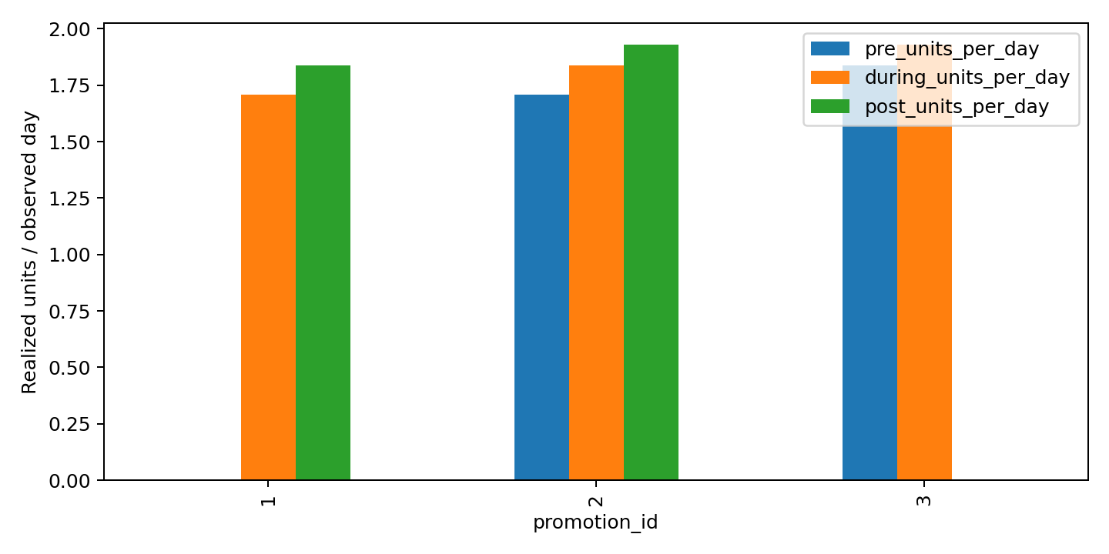
Рис. 4.1. Середньоденні продажі до, під час і після промоакцій
Окремо виконується перевірка чутливості з використанням 14-денного попереднього періоду, а інформація про дефіцит використовується як контекст для випадків, коли фактичний продаж міг бути обмежений доступним запасом. Порівняння PRE і DURING має описовий характер: без окремої контрольної групи та відповідного дизайну дослідження воно не може інтерпретуватися як причинний ефект промоакції [19]. Тому модуль формує описові показники зміни продажів і виручки, але не розраховує причинний приріст, додаткові продажі або окупність акції.

4.7. Програмний інтерфейс та інтеграція
Взаємодію зовнішніх систем з аналітичним модулем реалізовано через REST API на FastAPI [30]. Клієнт передає дані у форматі JSON і отримує структуровану відповідь без прямого доступу до бази даних, файлів моделей або внутрішніх компонентів проєкту. Основними прогнозними маршрутами є /api/v1/predict/forecast і /api/v1/predict/stockout, а стан сервісу та готовність моделей перевіряються через /health і /ready.
Оброблення прогнозного запиту проходить кілька послідовних етапів. Спочатку перевіряється структура запиту та кількість переданих записів; один пакет може містити від 1 до 1000 спостережень. Далі сервіс перевіряє наявність усіх необхідних ознак і відхиляє поля, що містять цільові значення або інформацію з майбутнього. Після цього відповідний сервіс отримує зафіксовану модель із FrozenModelRegistry, виконує інференс і формує відповідь із версією моделі, часовим горизонтом та отриманим результатом. Для прогнозування повертається очікуваний обсяг продажів за наступні сім днів, а для ризику дефіциту — ймовірність події, використаний поріг і бінарна ознака ризику. Навчання моделей під час оброблення запиту не виконується.
Окремий маршрут /api/v1/analytics/segments/assign використовує збережений стан K-Means для віднесення нової торгової точки до дослідницького кластера. Інші результати, що не потребують оперативного інференсу, зокрема виявлені аномалії, асоціативні правила та результати аналізу промоакцій, надаються як попередньо сформовані аналітичні артефакти. Для бізнес-аналітики передбачено окремі методи отримання агрегованих показників, часових рядів і зрізів за вимірами.
Структура маршрутів і формати запитів документуються автоматично засобами OpenAPI. Фрагмент інтерактивної документації реалізованого інтерфейсу наведено на рис. 4.2.
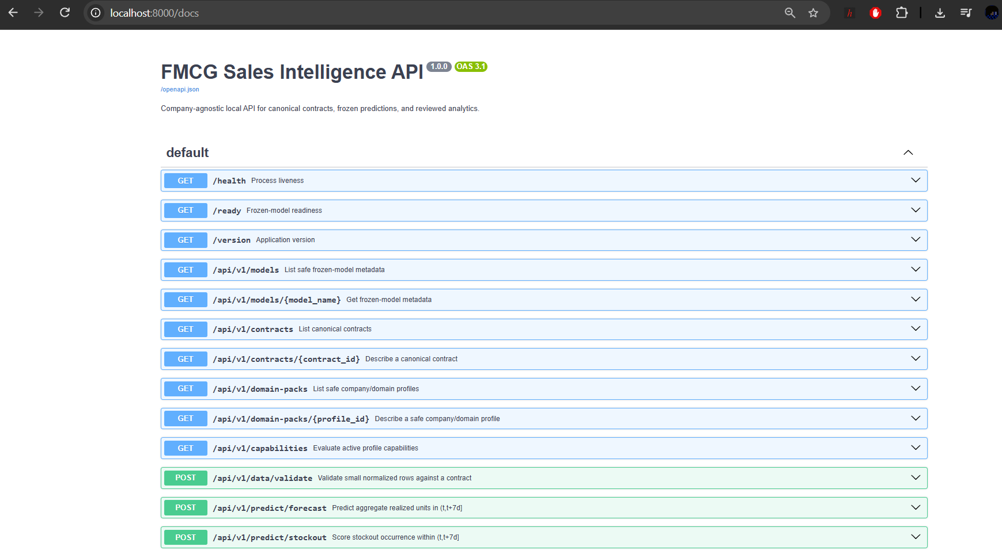
Рис. 4.2. Інтерактивна документація REST API системи
Службові показники роботи API винесено за межі прикладної логіки. Кількість HTTP-запитів, час їх виконання, кількість оброблених записів під час інференсу та стан готовності моделей експортуються у форматі Prometheus. Збір цих показників не змінює послідовність оброблення прогнозного запиту й використовується лише для технічного моніторингу. Приклади контрактів API та посилання на репозиторій програмної реалізації наведено в додатку В.

4.8. Візуалізація результатів
Результати роботи аналітичного модуля доступні через програмний інтерфейс і збережені версійовані артефакти. Прогнозування попиту, оцінювання ризику дефіциту та віднесення торгової точки до кластера виконуються через відповідні методи REST API, тоді як результати виявлення аномалій, аналізу товарних асоціацій і промоакцій зберігаються як попередньо сформовані аналітичні набори. Такий поділ відокремлює оперативний інференс від офлайнових дослідницьких результатів.
Для отримання агрегованих бізнес-показників API надає окремі методи формування зведених значень, часових рядів і зрізів за вимірами. Фільтрація може виконуватися за часовим інтервалом, регіоном, каналом, торговою точкою, категорією, брендом, SKU та ознакою промоакції. Представлення цих результатів не прив’язане до конкретної клієнтської програми, тому зовнішня інформаційна система може використовувати їх у власному інтерфейсі.
Для контролю технічного стану системи реалізовано окремий контур спостережуваності. FastAPI публікує у форматі Prometheus показники кількості HTTP-запитів, часу їх виконання, кількості оброблених записів під час інференсу та готовності зафіксованих моделей. Стан сервісу також можна перевірити через службові маршрути /health і /ready.
Для локального перегляду технічних показників використовується Grafana. У проєкті налаштовано панель Platform Health, яка призначена для контролю стану PostgreSQL і обсягів даних у таблицях. Grafana використовується лише як інструмент технічного моніторингу та не бере участі у формуванні прогнозів або аналітичних результатів.

РОЗДІЛ 5. ТЕСТУВАННЯ ТА РЕЗУЛЬТАТИ

5.1. Перевірка якості та цілісності даних
Якість даних перевіряли на рівнях операційної бази, аналітичного шару та підготовлених наборів. Тести PostgreSQL контролювали ключі, унікальність записів, узгодженість сум замовлень і рух залишків. Для daily_demand окремо перевірялося співвідношення requested = realized + lost, щоб фактичний продаж не підмінював повний попит.
На аналітичному рівні успішно виконано 55 тестів dbt для підготовчих моделей, фактів, вимірів і аналітичних представлень. Great Expectations [29] використано для перевірки підготовлених наборів, а контракти даних контролювали їхню структуру, ключі, часові межі та допустимий склад ознак. Ці перевірки підтверджують дотримання визначених схем і правил, але не доводять репрезентативності демонстраційних даних для конкретного підприємства

5.2. Функціональне та інтеграційне тестування системи
Повний запуск pytest завершився успішним виконанням 148 тестів: 29 модульних, 24 інтеграційних, 88 наукових і 7 тестів середовища виконання. Код продукту також пройшов перевірку Ruff. Для клієнтської частини виконано 7 тестів, перевірено складання для розгортання та проведено аудит залежностей.
Інтеграційні тести охоплювали доступність API, завантаження зафіксованих артефактів, виконання прогнозування, читання готових аналітичних результатів і віднесення торгової точки до кластера без повторного навчання. В окремій чистій копії репозиторію дані та моделі було відновлено через DVC; результати прогнозування попиту й ризику дефіциту збіглися з вихідним середовищем. Повторна реєстрація зафіксованих запусків у MLflow не створила дублікатів.
Локальне розгортання в Docker Compose використано для перевірки взаємодії PostgreSQL, API, клієнтського застосунку, MLflow, Prometheus, Grafana, Kafka та Airflow. Повторне відтворення двадцяти подій у Kafka не призвело до дублювання прийнятих записів, а некоректна подія була спрямована до черги помилок. Airflow успішно виконав обмежений перевірочний сценарій без запуску навчання моделі. Ці результати характеризують локальну працездатність та інтеграцію компонентів, а не готовність системи до промислової експлуатації.
Узагальнені результати рівнів перевірки наведено в табл. 5.1.
Таблиця 5.1
Результати перевірки програмного рішення
Рівень | Перевірка | Результат
Python | pytest | 148 успішні
Якість коду | Ruff | пройдено
Аналітичний шар | dbt | 55/55
Якість даних | Great Expectations | 8/8
Клієнтська частина | тести / складання / аудит | 7/7 / пройдено / 0
Відтворюваність | чиста копія + DVC | пройдено
Інтеграція | Docker Compose, MLflow, Kafka, Airflow | пройдено

Перевірки охоплюють програмні компоненти, аналітичний шар, якість даних, відтворюваність і локальну інтеграцію. Навантажувальне тестування, перевірка корпоративних механізмів захисту доступу та приймання системи на внутрішніх даних підприємства не проводилися. Розширений перелік зафіксованих метрик аналітичних компонентів наведено в додатку Г.

5.3. Оцінювання модуля прогнозування попиту
Фінальну модель прогнозування попиту оцінено один раз на відкладеній хронологічній тестовій вибірці. За результатами тестування CatBoost Regressor отримав WAPE 0,378, MAE 5,13 та RMSE 6,91. Для порівняння, найсильніший простий базовий прогноз, сформований як сума попиту за попередні сім днів, показав WAPE 0,526. Відносне зниження WAPE становило 28,1 %, що свідчить про кращу якість прогнозування порівняно з базовим орієнтиром.
Значення WAPE 0,378 характеризує нормовану абсолютну похибку прогнозу для семиденного горизонту на вибраному тестовому інтервалі, а не частку «правильних» прогнозів. Показник зміщення -0,052 вказує на помірне недооцінювання сумарного попиту. Отримані метрики характеризують роботу моделі в межах демонстраційного середовища; у разі перенесення на інший асортимент або іншу структуру даних модель потребуватиме повторного зіставлення з базовими прогнозами та оцінювання з урахуванням вартості помилок [4], [5], [8].
Порівняння фактичних і прогнозованих значень на тестовому інтервалі наведено на рис. 5.1.
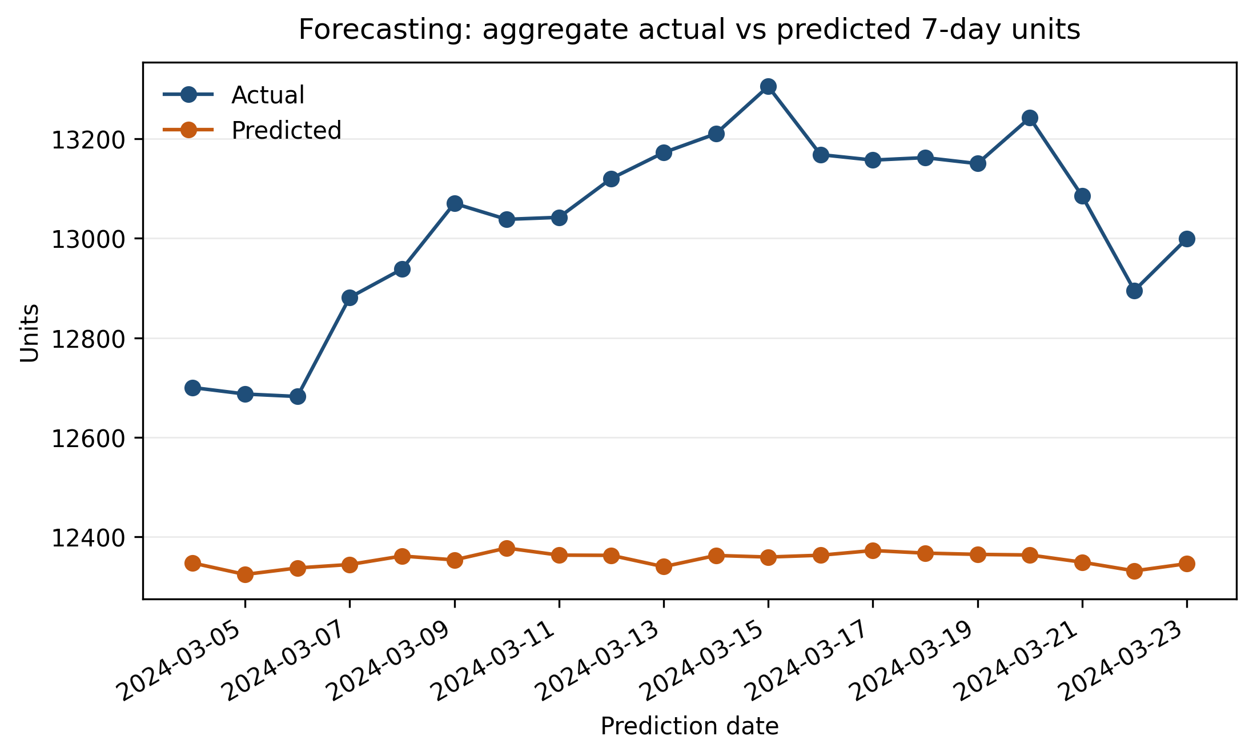
Рис. 5.1. Фактичний і прогнозований попит на тестовому інтервалі
З графіка видно, що модель загалом відтворює основний рівень і напрям змін попиту, однак найбільші розходження виникають у періоди короткочасних пікових коливань. Такі відхилення можна пояснити обмеженою довжиною історії спостережень і тим, що використані календарні та контекстні ознаки не повністю відображають усі чинники різких змін попиту.

5.4. Оцінювання модуля прогнозування ризику дефіциту
На тестовій вибірці HistGradientBoostingClassifier отримав AP 0,255, тоді як базове правило «запас нижче страхового рівня» мало AP 0,153. ROC-AUC становив 0,799, показник Браєра дорівнював 0,063. Робочий поріг 0,77 обрано на валідаційній вибірці. AP є основною метрикою, оскільки частка позитивних семиденних інтервалів у тесті становила лише 4,8 % [9], [10], [12].
За обраного порогу модель виявила 15 із 33 фізичних епізодів дефіциту. Медіанний час випередження серед виявлених епізодів становив 6 днів. Водночас зафіксовано 47 серій хибних попереджень, а повнота на рівні окремих записів дорівнювала 0,29. Модель придатна для ранжування ризику, але не гарантує виявлення кожного дефіциту й не повинна автоматично запускати поповнення без додаткових правил.
ROC-AUC характеризує ранжування пар випадків за різних порогів, тоді як AP виразніше показує поведінку за рідкісних подій. Показник Браєра оцінює ймовірнісну похибку, але без калібрувальної кривої не визначає, чи можна тлумачити окреме значення ризику як частоту майбутнього дефіциту.
Залежність точності від повноти для моделі ризику дефіциту наведено на рис. 5.2.
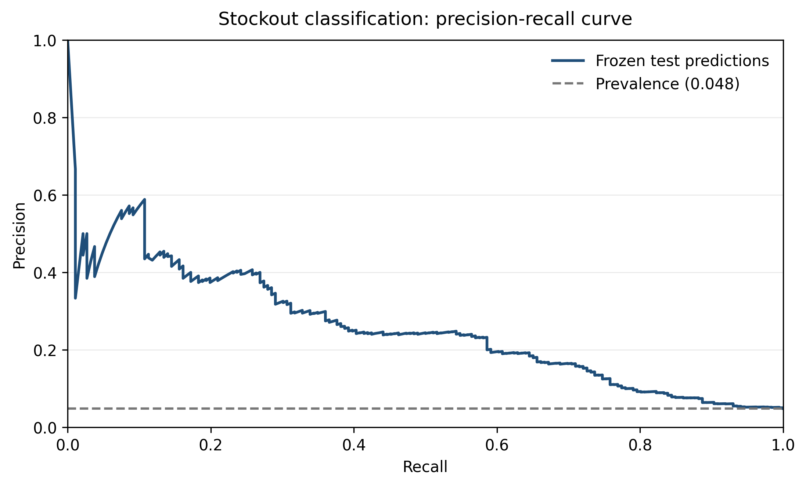
Рис. 5.2. Крива точності та повноти моделі ризику дефіциту
Криву слід оцінювати разом із часткою позитивних випадків і порогом, обраним на валідаційній вибірці.

5.5. Оцінювання результатів сегментації торгових точок
Для K-Means із трьома кластерами коефіцієнт силуету становив 0,331. Індекс Девіса–Болдіна дорівнював 0,904, індекс Калінського–Харабаша становив 12,59. Найменший кластер містив 4 торгові точки, найбільший - 9 із 20 оцінених. У попередніх часових зрізах до того самого кластера потрапило 52,5 % точок, тому стабільність групування залишається обмеженою.
Отримані кластери доцільно розглядати як описові сегменти для досліджуваної сукупності магазинів, а не як стійку бізнес-класифікацію. Значення внутрішніх метрик і помірна часова стабільність не дають підстав вважати межі сегментів повністю сталими. Тому результат застосування KMeans.predict інтерпретується як псевдомітка кластера та відстань до його центра, а не як підтверджена категорія торгової точки [14], [15].
Двовимірну проєкцію результатів кластеризації наведено на рис. 5.3.
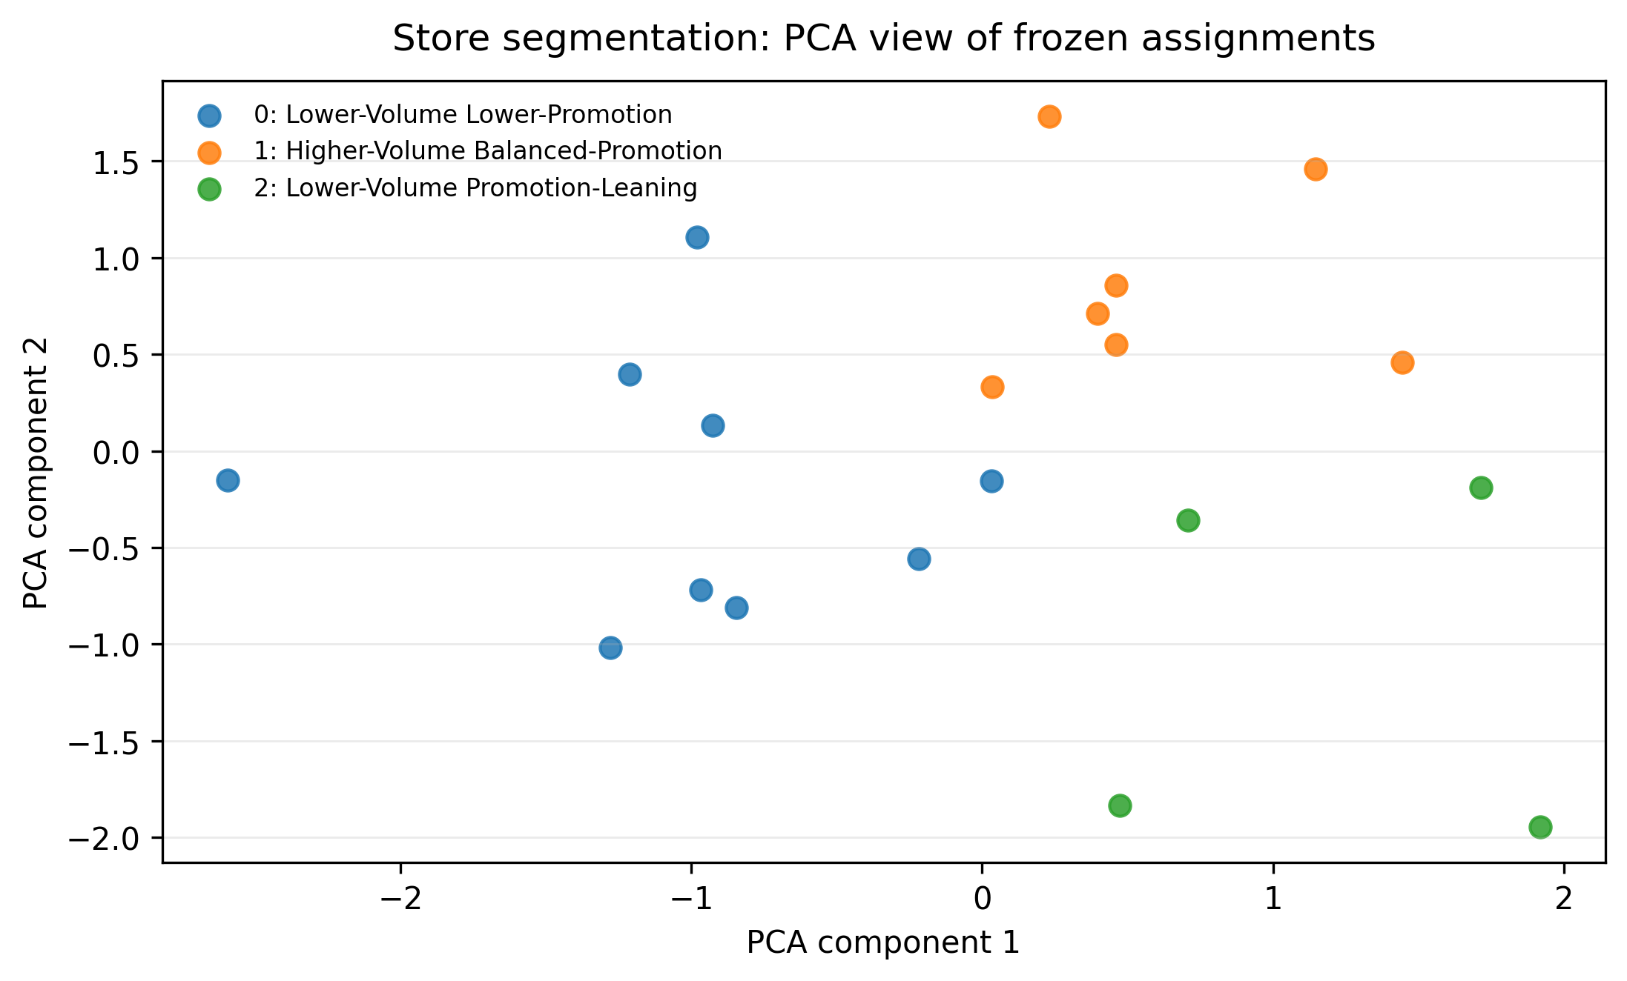
Рис. 5.3. Візуалізація кластерів торгових точок
Слід ураховувати, що двовимірна проєкція використовується лише для візуального подання результату і не зберігає повної структури відстаней у багатовимірному просторі ознак.

5.6. Оцінювання результатів виявлення аномалій
Isolation Forest позначив 388 із 16 066 оцінених записів, або 2,4 %. Метод історичного z-показника позначив 1676 спостережень. Методи мали спільні 35 записів, що дає індекс Жаккара 0,017. Вони реагують на різні типи нетиповості й формують окремі черги кандидатів на перевірку [16].
Низький перетин між отриманими списками слід трактувати насамперед як наслідок відмінності критеріїв виявлення аномальності, а не як ознаку помилковості одного з методів. Оскільки підтверджених міток аномалій не було, для цього підрозділу не розраховувалися традиційні метрики точності. Практичне використання результатів передбачає формування черги кандидатів на перевірку з фіксацією рішення аналітика та причини підтвердження або відхилення кожного випадку.
Приклади кандидатів на аномальні спостереження наведено на рис. 5.4.
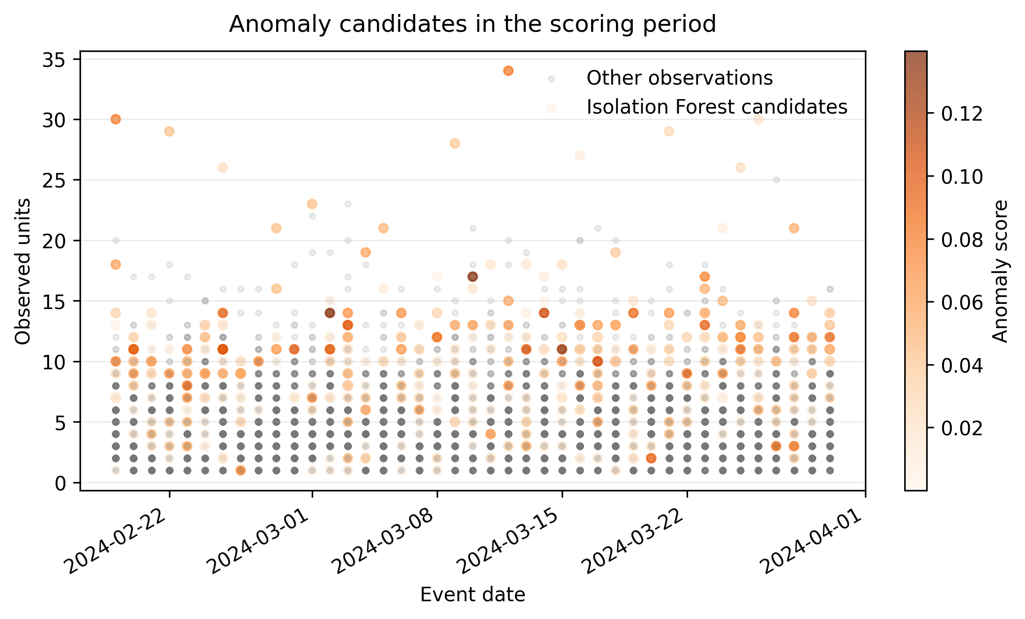
Рис. 5.4. Приклади кандидатів на аномальні спостереження
Позначені записи слід інтерпретувати як кандидати на перевірку, а не як підтверджені аномалії, оскільки еталонної розмітки для них не сформовано.

5.7. Аналіз отриманих асоціативних правил
Для 2000 кошиків із 48 унікальними товарами сформовано 1262 правила. FP-Growth і Apriori дали узгоджені результати за однакових порогів; 94 правила залишалися серед перших 100 у часових зрізах. Медіанний підйом становив 1,271, а максимальний досяг 1,646.
Приклади найсильніших отриманих асоціативних правил наведено в табл. 5.2.
Таблиця 5.2
Приклади найсильніших асоціативних правил
Умова правила (A) | Наслідок (B) | Support | Confidence | Lift
Volt Line 6 | Northstar Cola Line 6 | 0,052 | 0,283 | 1,645
RoastGo Line 7 | Leafline Line 3 | 0,053 | 0,410 | 1,605
RoastGo Line 6 | Northstar Cola Line 3 | 0,072 | 0,453 | 1,594
Northstar Cola Line 7 | Volt Line 5 | 0,051 | 0,316 | 1,559
Orchard Line 5 | RoastGo Line 4 | 0,053 | 0,299 | 1,555

Підйом понад одиницю означає частішу спільну появу SKU, ніж за незалежності, але не встановлює напрям впливу. Частина правил могла виникнути через параметри генератора; їх доречно використовувати як перевірку обчислювального конвеєра й перелік гіпотез для аналізу реальних кошиків.

5.8. Аналіз результатів оцінювання промоакцій
Для 1920 придатних випадків сукупна зміна продажів у штуках за день між періодами PRE і DURING становила +6,2 %. За альтернативного базового вікна напрям зміни зберігався у 79,7 % випадків. Повний цикл PRE–DURING–POST був доступний для 960 випадків; частка днів з обмеженням продажів через нестачу запасів становила 0,3 %.
Зміна +6,2 % є описовим порівнянням PRE і DURING. Навіть низька частка днів із дефіцитом не усуває сезонність, відбір товарів і перетікання попиту; без контрольної групи та даних про витрати причинний ефект і окупність не оцінювалися [6], [19].

5.9. Узагальнений аналіз результатів роботи системи
Перевірено шлях від операційних записів до сервісного результату: dbt готує аналітичні представлення, контракти контролюють набори, дослідницькі модулі створюють артефакти, а API завантажує їх без перенавчання. Версії даних і метрики запусків дозволяють відтворити цей шлях у локальному середовищі [21], [22].
Задачі попиту й семиденного ризику дефіциту мають визначені цілі, хронологічний тест і базові підходи. Аналіз часу до дефіциту отримав C-index 0,792 і залишився офлайновим дослідженням. Сегментація, аномалії, кошики та промоаналіз створюють описові результати, які потребують додаткової предметної перевірки.
Тести коду, схеми й даних показали відсутність виявлених порушень визначених правил; метрики моделей характеризують лише зафіксовані вибірки; відновлення з чистої копії доводить локальну відтворюваність. Жоден із цих результатів окремо не є випробуванням промислової системи на даних підприємства.

5.10. Виявлені обмеження та напрями подальшого вдосконалення
Основне обмеження пов’язане з даними: історія коротка, кількість торгових точок мала, а більша частина середовища синтетична. Зафіксовані метрики характеризують поведінку реалізації, а не очікуваний ефект у «КОКА-КОЛА БЕВЕРІДЖИЗ УКРАЇНА ЛІМІТЕД». Перед практичним використанням потрібні адаптер корпоративних джерел, перевірка власниками даних, нове хронологічне розбиття й повторний вибір моделей.
Поточна реалізація ще не відповідає всім вимогам промислової експлуатації: автентифікацію, авторизацію, TLS, розподілене обмеження частоти запитів і керування секретами відкладено. Kafka перевірено на локальному відтворенні подій. Airflow виконав обмежений демонстраційний сценарій. Airbyte і BigQuery залишилися шаблонами інтеграції.
Подальшу роботу доцільно почати з контрольованого підключення даних, спостереження за зміною їх розподілу, перевірки кандидатів на аномалії, бізнесового оцінювання кластерів і причинного аналізу промоакцій. Класифікатор сегментів із учителем має сенс лише після появи підтверджених міток.

ВИСНОВКИ
Під час практики спроєктовано й реалізовано FMCG Sales Intelligence як локальну відтворювану платформу аналізу даних. Універсальне ядро відокремлено від конфігурації предметної області. Профіль Coca-Cola задає демонстраційний бізнес-контекст без перенесення корпоративних правил у програмну реалізацію; внутрішні дані підприємства не використовувалися.
Архітектура даних поєднує операційну модель PostgreSQL із 18 таблиць та аналітичний шар DuckDB і dbt. Контракти даних, Great Expectations, DVC і MLflow забезпечують контроль якості, версіонування та відтворюваність переходу від початкових даних до аналітичних і модельних артефактів. Сервісні функції доступні через програмний інтерфейс FastAPI.
Реалізовано сім аналітичних напрямів. Для прогнозування попиту отримано WAPE 0,378 проти 0,526 у найкращого простого базового підходу. Модель ризику дефіциту досягла AP 0,255 проти 0,153 у базового правила та виявила 15 із 33 фізичних епізодів дефіциту. Аналіз часу до дефіциту, сегментація торгових точок, виявлення аномалій, товарних кошиків і промоакцій також дали відтворювані результати, але потребують додаткової перевірки на реальних даних і мають переважно дослідницький або описовий характер.
Технічну працездатність підтверджено 148 тестами pytest, 55 тестами dbt, 8 перевірками якості даних і відновленням даних та моделей у чистій копії репозиторію. Kafka й Airflow перевірено як допоміжні компоненти локального середовища. Практичне впровадження потребує підключення корпоративних джерел, повторного хронологічного оцінювання моделей, механізмів безпеки, контролю зміни розподілів даних, предметної перевірки сегментів і причинного аналізу промоакцій.

СПИСОК ВИКОРИСТАНИХ ДЖЕРЕЛ
1. The Coca-Cola Company. Annual Report on Form 10-K for the fiscal year ended December 31, 2025. 2026. [Електронний ресурс]. – Режим доступу: https://investors.coca-colacompany.com/filings-reports/all-sec-filings/content/0001628280-26-010047/ko-20251231.htm
2. Coca-Cola HBC AG. Integrated Annual Report 2025. 2026. [Електронний ресурс]. – Режим доступу: https://www.coca-colahellenic.com/en/investor-relations/2025-integrated-annual-report
3. Steward Redqueen. The Coca-Cola System’s 2024 Impact in Ukraine: Final Report. – 15.10.2025. [Електронний ресурс]. – Режим доступу: https://www.coca-cola.com/content/dam/onexp/ua/uk/social/seia-final-results.pdf
4. Fildes R., Ma S., Kolassa S. Retail forecasting: Research and practice. International Journal of Forecasting. 2022. – Vol. 38, No. 4. – P. 1283–1318. [Електронний ресурс]. – Режим доступу: https://doi.org/10.1016/j.ijforecast.2019.06.004
5. Spiliotis E., Makridakis S., Semenoglou A.-A., Assimakopoulos V. Comparison of statistical and machine learning methods for daily SKU demand forecasting. Operational Research. 2022. – Vol. 22, No. 3. – P. 3037–3061. [Електронний ресурс]. – Режим доступу: https://doi.org/10.1007/s12351-020-00605-2
6. Abolghasemi M., Beh E., Tarr G., Gerlach R. Demand forecasting in supply chain: The impact of demand volatility in the presence of promotion. Computers & Industrial Engineering. 2020. – Vol. 142. – Art. 106380. [Електронний ресурс]. – Режим доступу: https://doi.org/10.1016/j.cie.2020.106380
7. Makridakis S., Spiliotis E., Assimakopoulos V. M5 accuracy competition: Results, findings, and conclusions. International Journal of Forecasting. 2022. – Vol. 38, No. 4. – P. 1346–1364. [Електронний ресурс]. – Режим доступу: https://doi.org/10.1016/j.ijforecast.2021.11.013
8. Wellens A. P., Boute R. N., Udenio M. Simplifying tree-based methods for retail sales forecasting with explanatory variables. European Journal of Operational Research. 2024. – Vol. 314, No. 2. – P. 523–539. [Електронний ресурс]. – Режим доступу: https://doi.org/10.1016/j.ejor.2023.10.039
9. Liu Y., Kalaitzi D., Wang M., Papanagnou C. A machine learning approach to inventory stockout prediction. Journal of Digital Economy. 2025. – Vol. 4. – P. 144–155. [Електронний ресурс]. – Режим доступу: https://doi.org/10.1016/j.jdec.2025.06.002
10. Andaur J. M. R., Ruz G. A., Goycoolea M. Predicting Out-of-Stock Using Machine Learning: An Application in a Retail Packaged Foods Manufacturing Company. Electronics. 2021. – Vol. 10, No. 22. – Art. 2787. [Електронний ресурс]. – Режим доступу: https://doi.org/10.3390/electronics10222787
11. Prokhorenkova L., Gusev G., Vorobev A., Dorogush A. V., Gulin A. CatBoost: Unbiased Boosting with Categorical Features. Advances in Neural Information Processing Systems. 2018. – Vol. 31. [Електронний ресурс]. – Режим доступу: https://proceedings.neurips.cc/paper/2018/hash/14491b756b3a51daac41c24863285549-Abstract.html
12. Saito T., Rehmsmeier M. The Precision-Recall Plot Is More Informative than the ROC Plot When Evaluating Binary Classifiers on Imbalanced Datasets. PLOS ONE. 2015. – Vol. 10, No. 3. – Art. e0118432. [Електронний ресурс]. – Режим доступу: https://doi.org/10.1371/journal.pone.0118432
13. Davidson-Pilon C. lifelines: survival analysis in Python. Journal of Open Source Software. 2019. – Vol. 4, No. 40. – Art. 1317. [Електронний ресурс]. – Режим доступу: https://doi.org/10.21105/joss.01317
14. Ünal A., Önal M., Kaya T., Özcan T. Store Segmentation in Retail Industry Using Clustering Algorithms. Intelligent and Fuzzy Systems. Lecture Notes in Networks and Systems. 2022. – Vol. 505. – P. 409–416. [Електронний ресурс]. – Режим доступу: https://doi.org/10.1007/978-3-031-09176-6_47
15. Gagolewski M., Bartoszuk M., Cena A. Are cluster validity measures (in) valid?. Information Sciences. 2021. – Vol. 581. – P. 620–636. [Електронний ресурс]. – Режим доступу: https://doi.org/10.1016/j.ins.2021.10.004
16. Liu F. T., Ting K. M., Zhou Z.-H. Isolation-Based Anomaly Detection. ACM Transactions on Knowledge Discovery from Data. 2012. – Vol. 6, No. 1. – P. 1–39. [Електронний ресурс]. – Режим доступу: https://doi.org/10.1145/2133360.2133363
17. Han J., Pei J., Yin Y. Mining Frequent Patterns without Candidate Generation. Proceedings of ACM SIGMOD. 2000. – P. 1–12. [Електронний ресурс]. – Режим доступу: https://doi.org/10.1145/335191.335372
18. Raschka S. MLxtend: Providing machine learning and data science utilities and extensions to Python’s scientific computing stack. Journal of Open Source Software. 2018. – Vol. 3, No. 24. – Art. 638. [Електронний ресурс]. – Режим доступу: https://doi.org/10.21105/joss.00638
19. Aguilar-Palacios C., Muñoz-Romero S., Rojo-Álvarez J. L. Causal Quantification of Cannibalization During Promotional Sales in Grocery Retail. IEEE Access. 2021. – Vol. 9. – P. 34078–34089. [Електронний ресурс]. – Режим доступу: https://doi.org/10.1109/ACCESS.2021.3062222
20. Pedregosa F. et al. Scikit-learn: Machine Learning in Python. Journal of Machine Learning Research. 2011. – Vol. 12. – P. 2825–2830. [Електронний ресурс]. – Режим доступу: https://www.jmlr.org/papers/v12/pedregosa11a.html
21. Kreuzberger D., Kühl N., Hirschl S. Machine Learning Operations (MLOps): Overview, Definition, and Architecture. IEEE Access. 2023. – Vol. 11. – P. 31866–31879. [Електронний ресурс]. – Режим доступу: https://doi.org/10.1109/ACCESS.2023.3262138
22. Renggli C. et al. A Data Quality-Driven View of MLOps. IEEE Data Engineering Bulletin. 2021. – Vol. 44, No. 1. – P. 11–23. [Електронний ресурс]. – Режим доступу: https://www.microsoft.com/en-us/research/publication/a-data-quality-driven-view-of-mlops/
23. Raasveldt M., Mühleisen H. DuckDB: an Embeddable Analytical Database. Proceedings of ACM SIGMOD. 2019. – P. 1981–1984. [Електронний ресурс]. – Режим доступу: https://doi.org/10.1145/3299869.3320212
24. Instacart. Instacart Market Basket Analysis: набір даних. [Електронний ресурс]. – Режим доступу: https://www.kaggle.com/competitions/basket-analysis/data
25. Corporación Favorita. Corporación Favorita Grocery Sales Forecasting: набір даних. [Електронний ресурс]. – Режим доступу: https://www.kaggle.com/competitions/favorita-grocery-sales-forecasting/data
26. University of Nicosia. M5 dataset: набір даних. – Zenodo, 2020. [Електронний ресурс]. – Режим доступу: https://doi.org/10.5281/zenodo.10203108
27. PostgreSQL Global Development Group. PostgreSQL 17 Documentation. [Електронний ресурс]. – Режим доступу: https://www.postgresql.org/docs/17/
28. dbt Labs. dbt Developer Hub. [Електронний ресурс]. – Режим доступу: https://docs.getdbt.com/
29. Great Expectations. GX Core overview. [Електронний ресурс]. – Режим доступу: https://docs.greatexpectations.io/docs/core/introduction/gx_overview/
30. FastAPI. Request Body and Data Validation. [Електронний ресурс]. – Режим доступу: https://fastapi.tiangolo.com/tutorial/body/
31. Iterative. DVC Documentation. [Електронний ресурс]. – Режим доступу: https://dvc.org/doc
32. MLflow. MLflow Tracking Documentation. [Електронний ресурс]. – Режим доступу: https://mlflow.org/docs/latest/ml/tracking/

ДОДАТКИ
Матеріали додатків деталізують модель даних, потоки оброблення, програмні контракти, результати тестування та повну архітектуру платформи, на які є посилання в основному тексті.

Додаток А

Деталізована модель даних
Рис. А.1. Фізична ER-діаграма операційної бази даних
Діаграма відображає 18 таблиць операційної схеми, їх атрибути, первинні й зовнішні ключі та основні обмеження цілісності.

Додаток Б

Деталізовані діаграми потоків даних
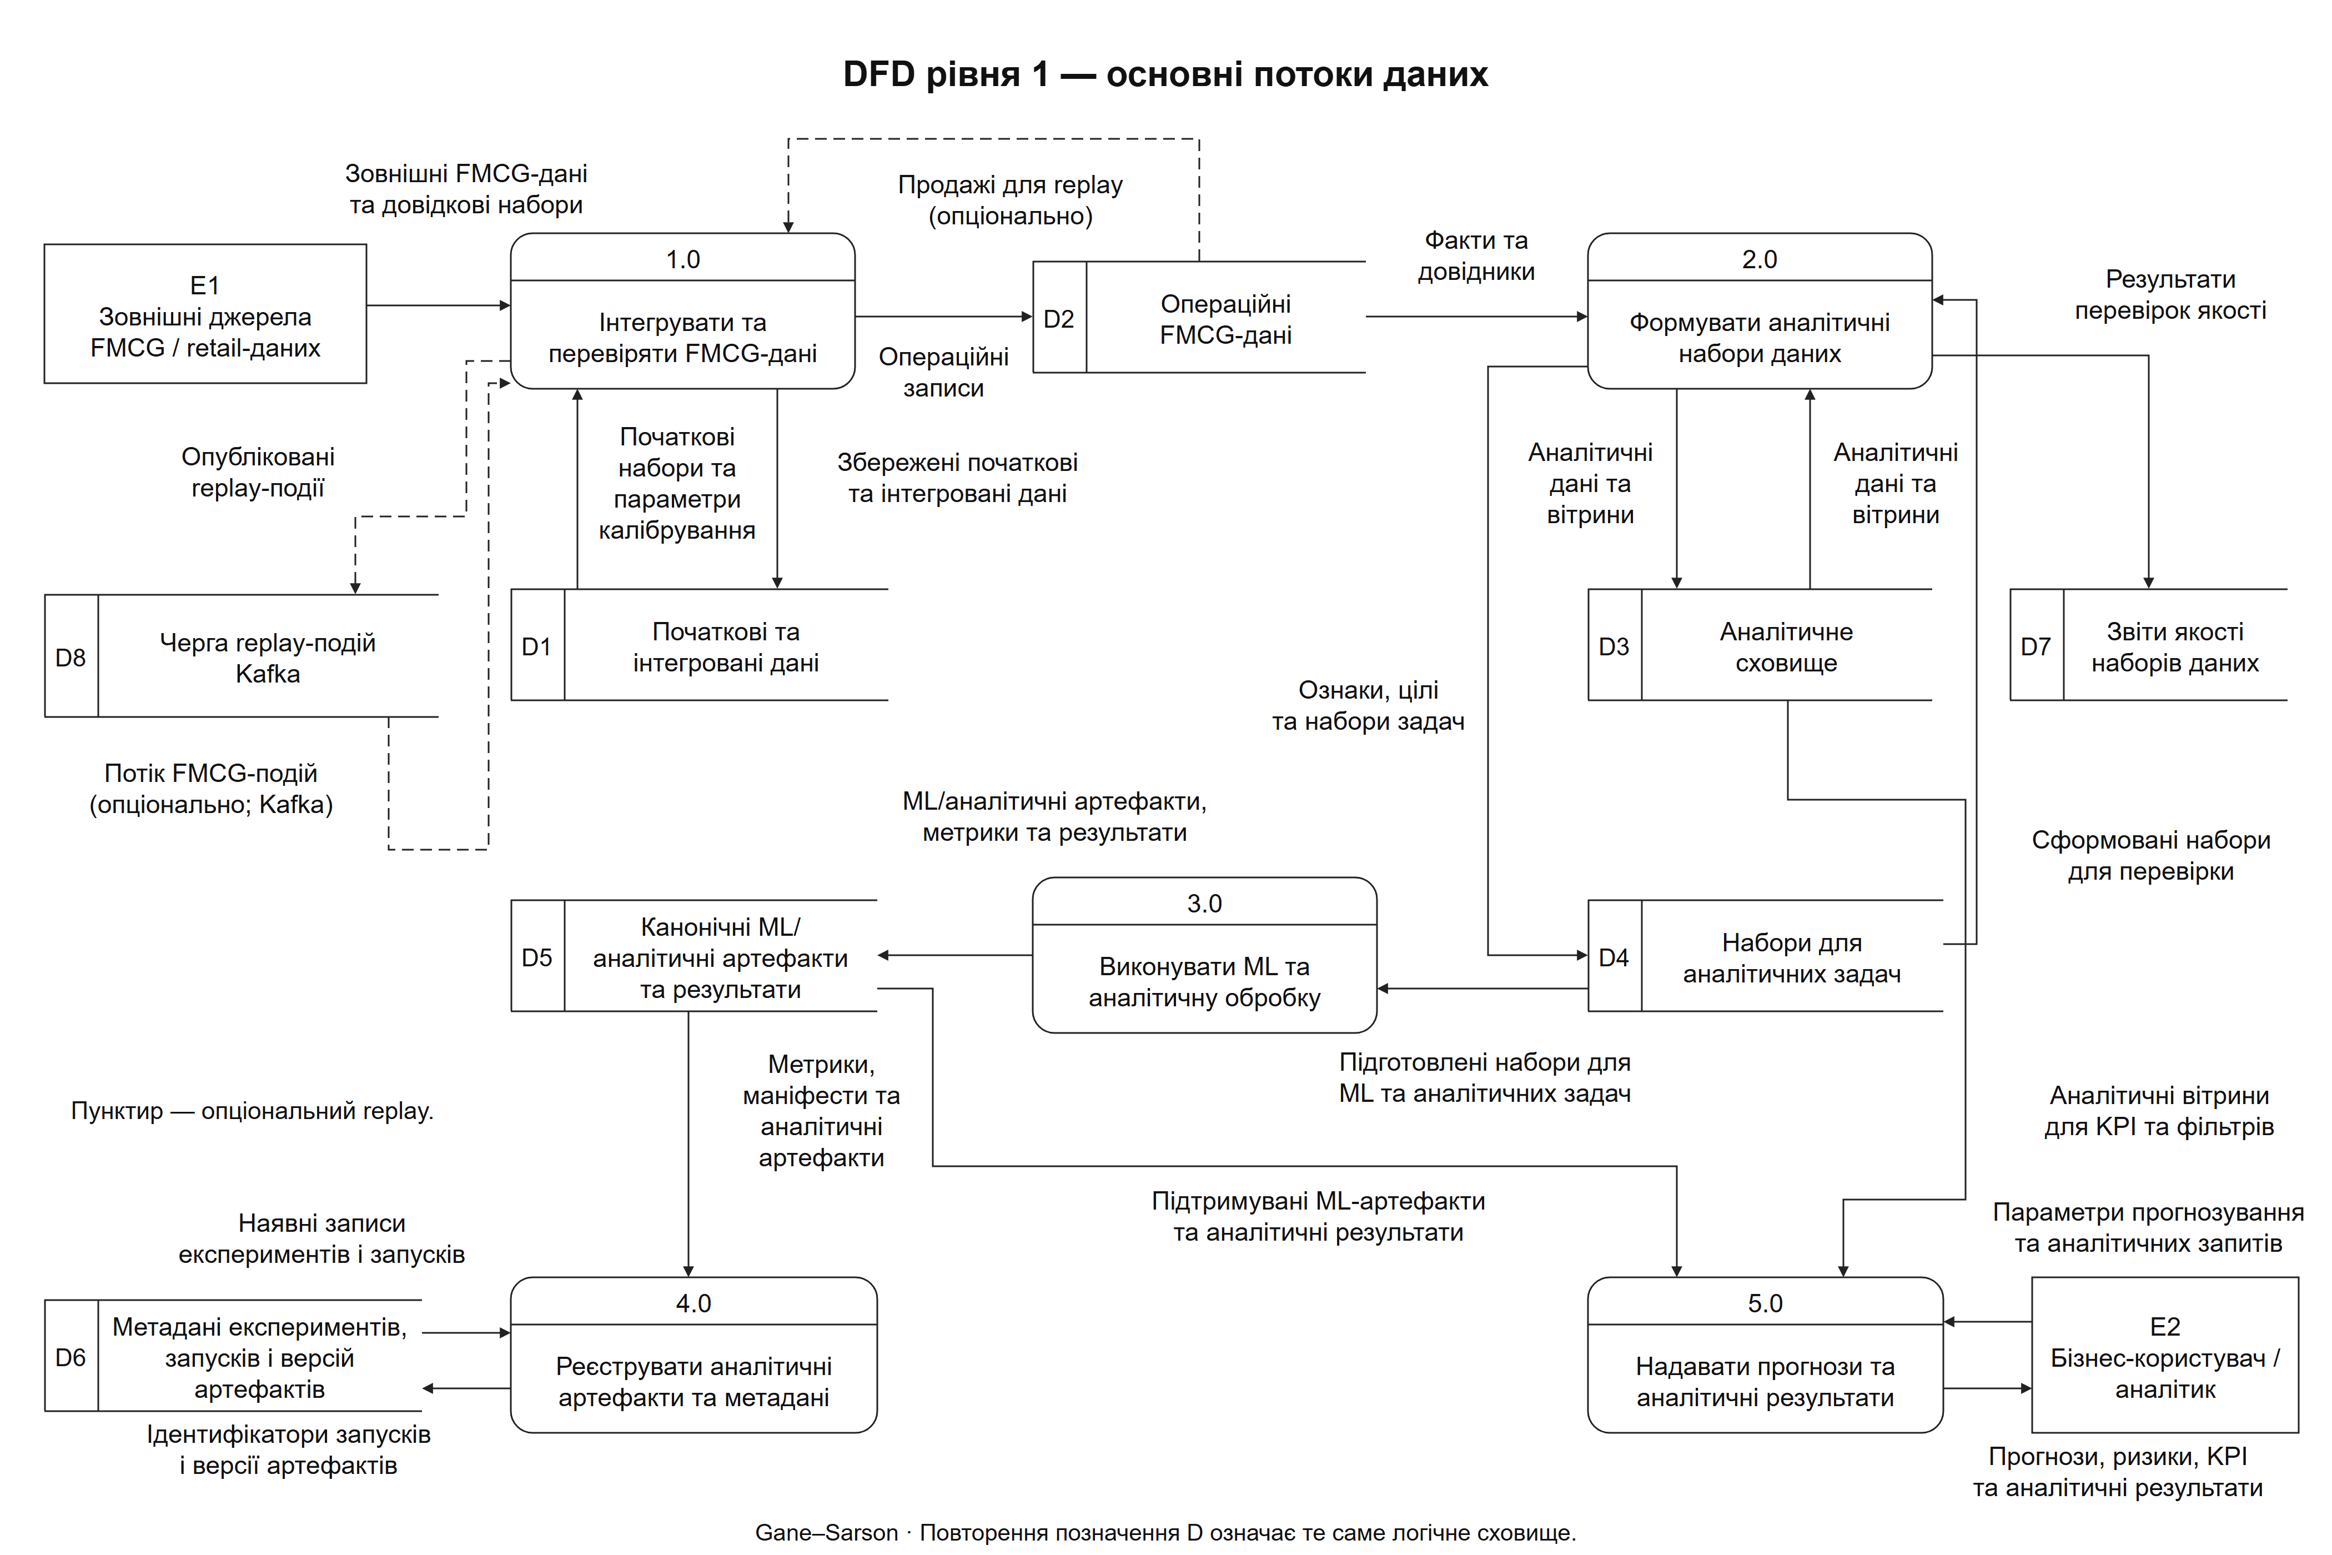
Рис. Б.1. DFD рівня 1 — основні потоки даних

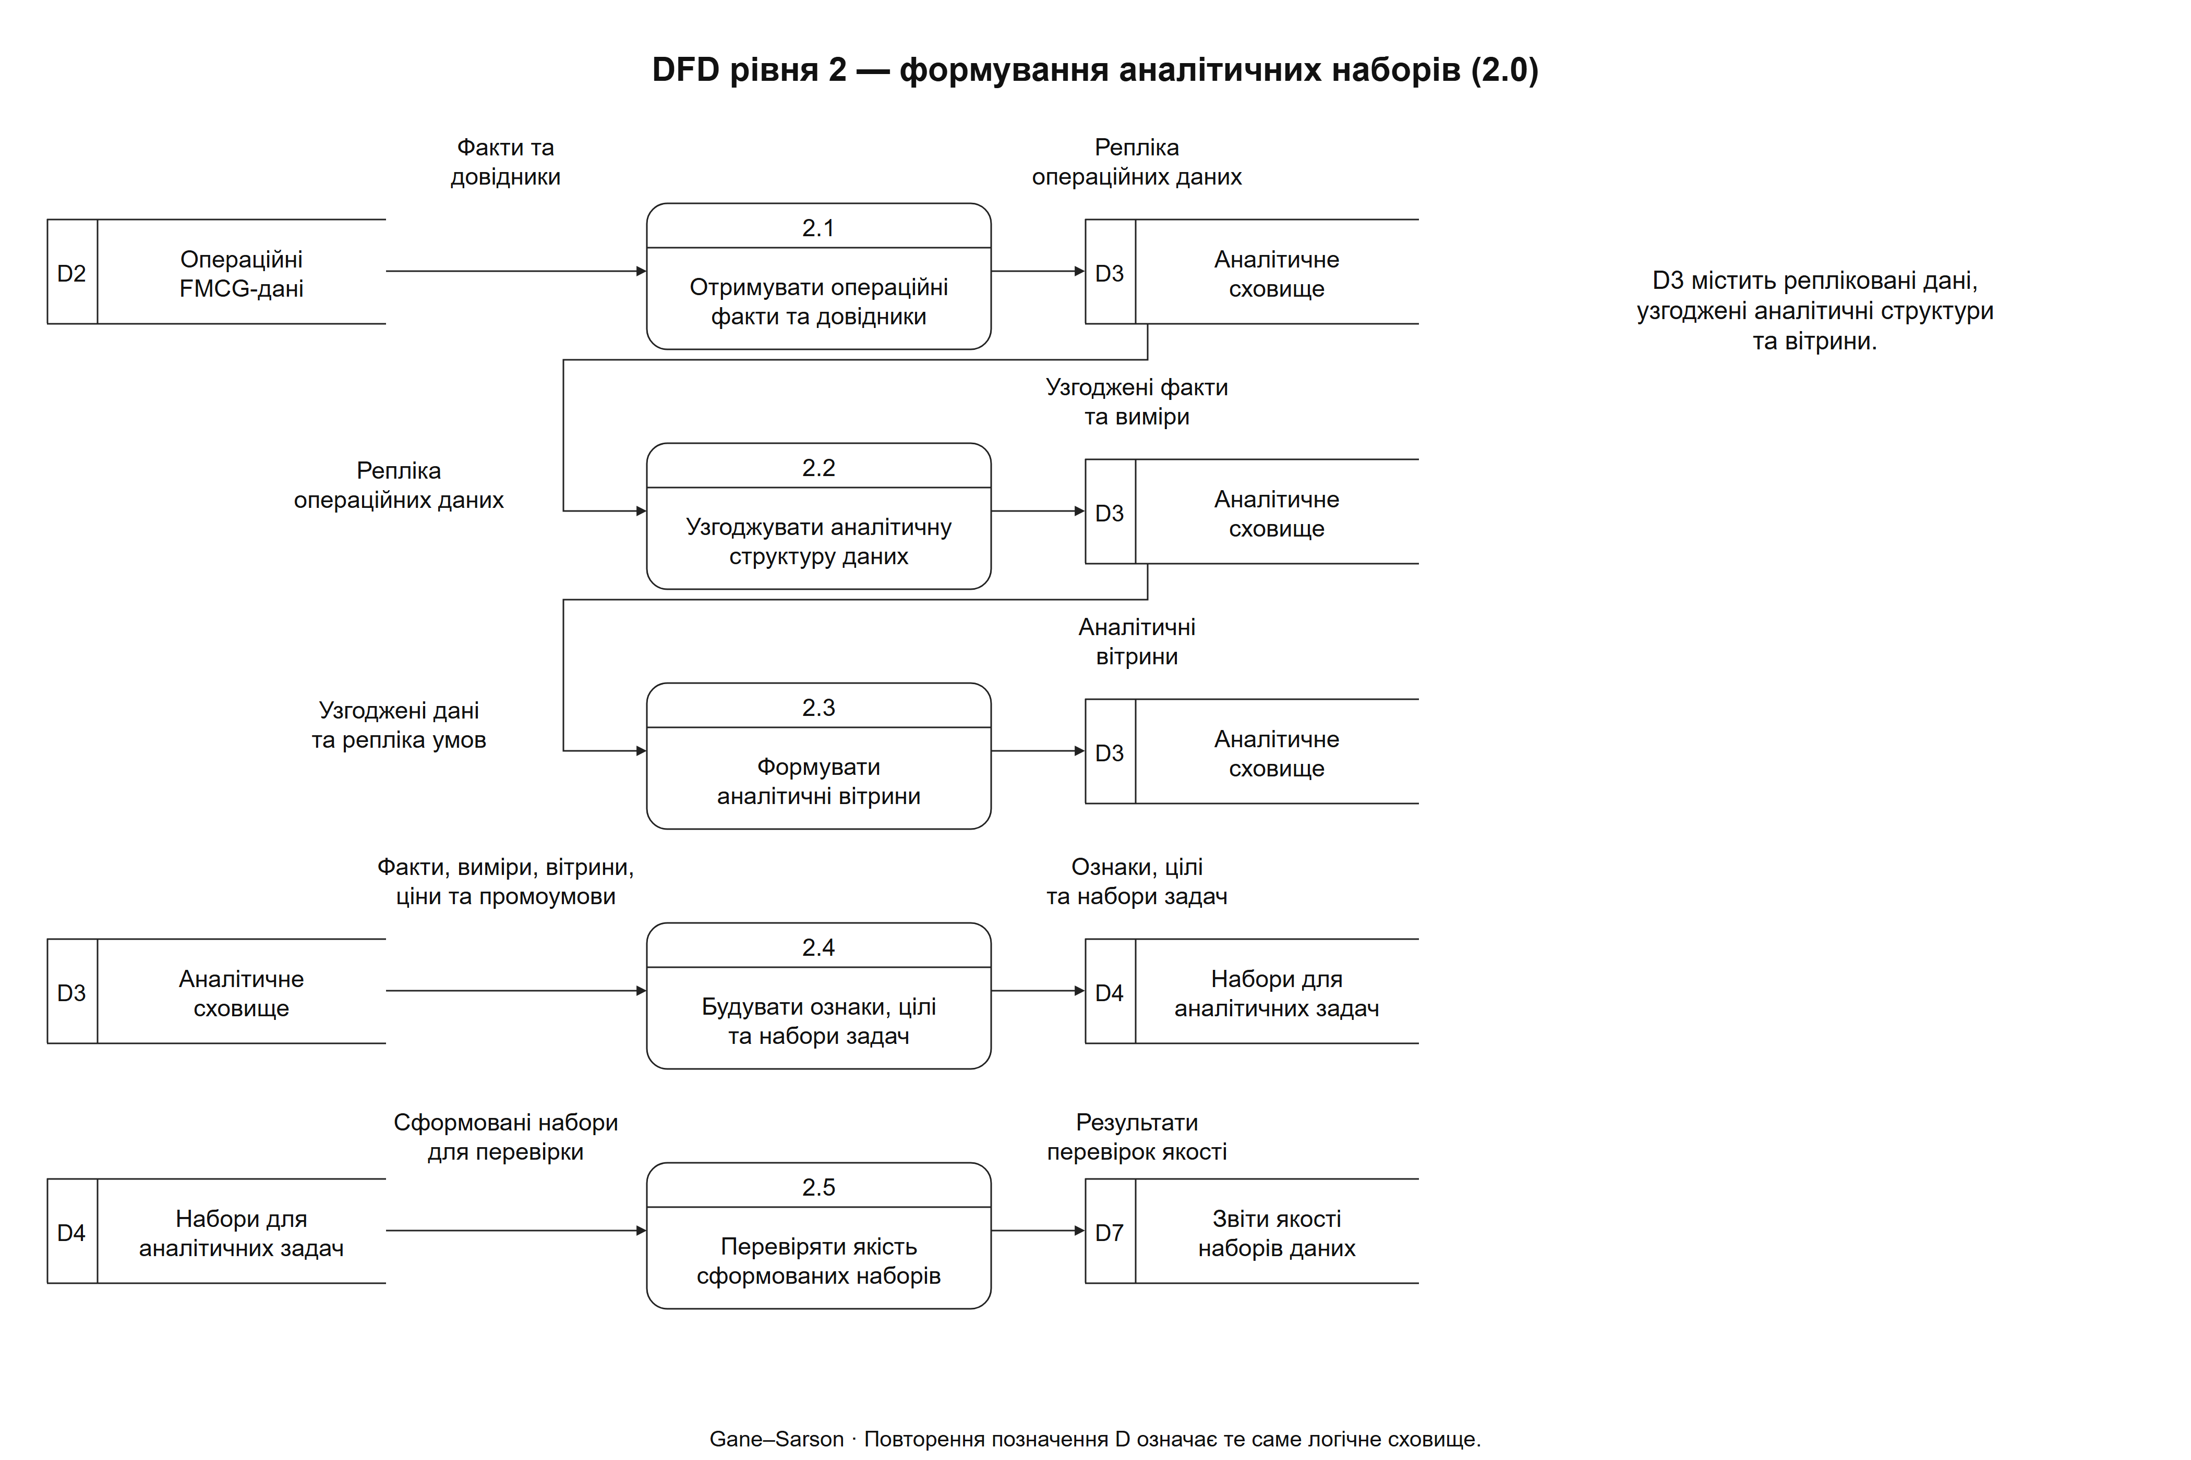
Рис. Б.2. DFD рівня 2 — формування аналітичних наборів

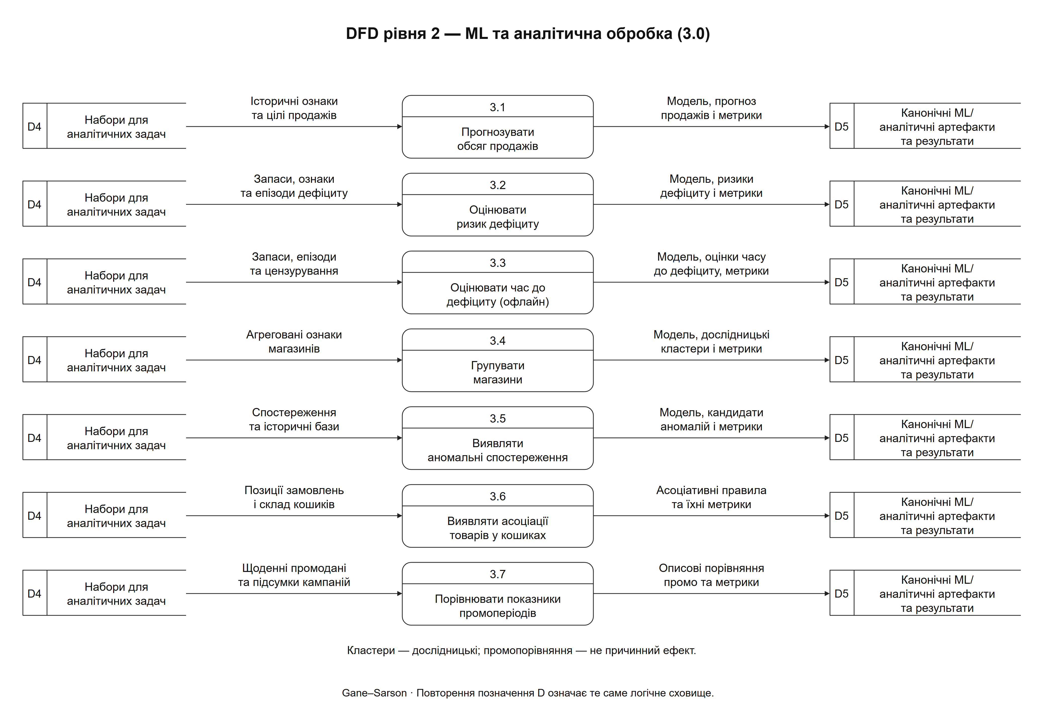
Рис. Б.3. DFD рівня 2 — машинне навчання та аналітична обробка

Додаток В

Програмні контракти та репозиторій реалізації
Прогноз попиту: POST /api/v1/predict/forecast. Відповідь містить target_units_next_7d, назву й версію артефакту моделі та семантику горизонту (t, t+7d].
Ризик дефіциту: POST /api/v1/predict/stockout. Відповідь містить оцінку ризику, поріг, обраний на валідаційній вибірці, і бінарний прапорець. Оцінку не подано як ідеально калібровану ймовірність.
Готові аналітичні результати: GET /api/v1/analytics/{segments|anomalies|basket-rules|promotions}. Дані читаються із зафіксованих артефактів без повторних обчислень.
Репозиторій програмної реалізації: https://github.com/Eclipse-XS/FMCG-Sales-Intelligence

Додаток Г

Розширені результати тестування
Таблиця Г.1
Зафіксовані метрики аналітичних компонентів
Компонент | Основний результат | Статус
Прогнозування попиту | WAPE 0,378 | доступний через API
Ризик дефіциту | AP 0,255 | доступний через API
Час до дефіциту | C-index 0,792 | офлайновий
Сегментація | коефіцієнт силуету 0,331 | дослідницька
Аномалії | кандидати 2,4 % | потребує перевірки
Товарні кошики | 1262 правила | офлайновий
Промоакції | +6,2 % описово | непричинний

Додаток Д

Деталізована архітектурна схема платформи
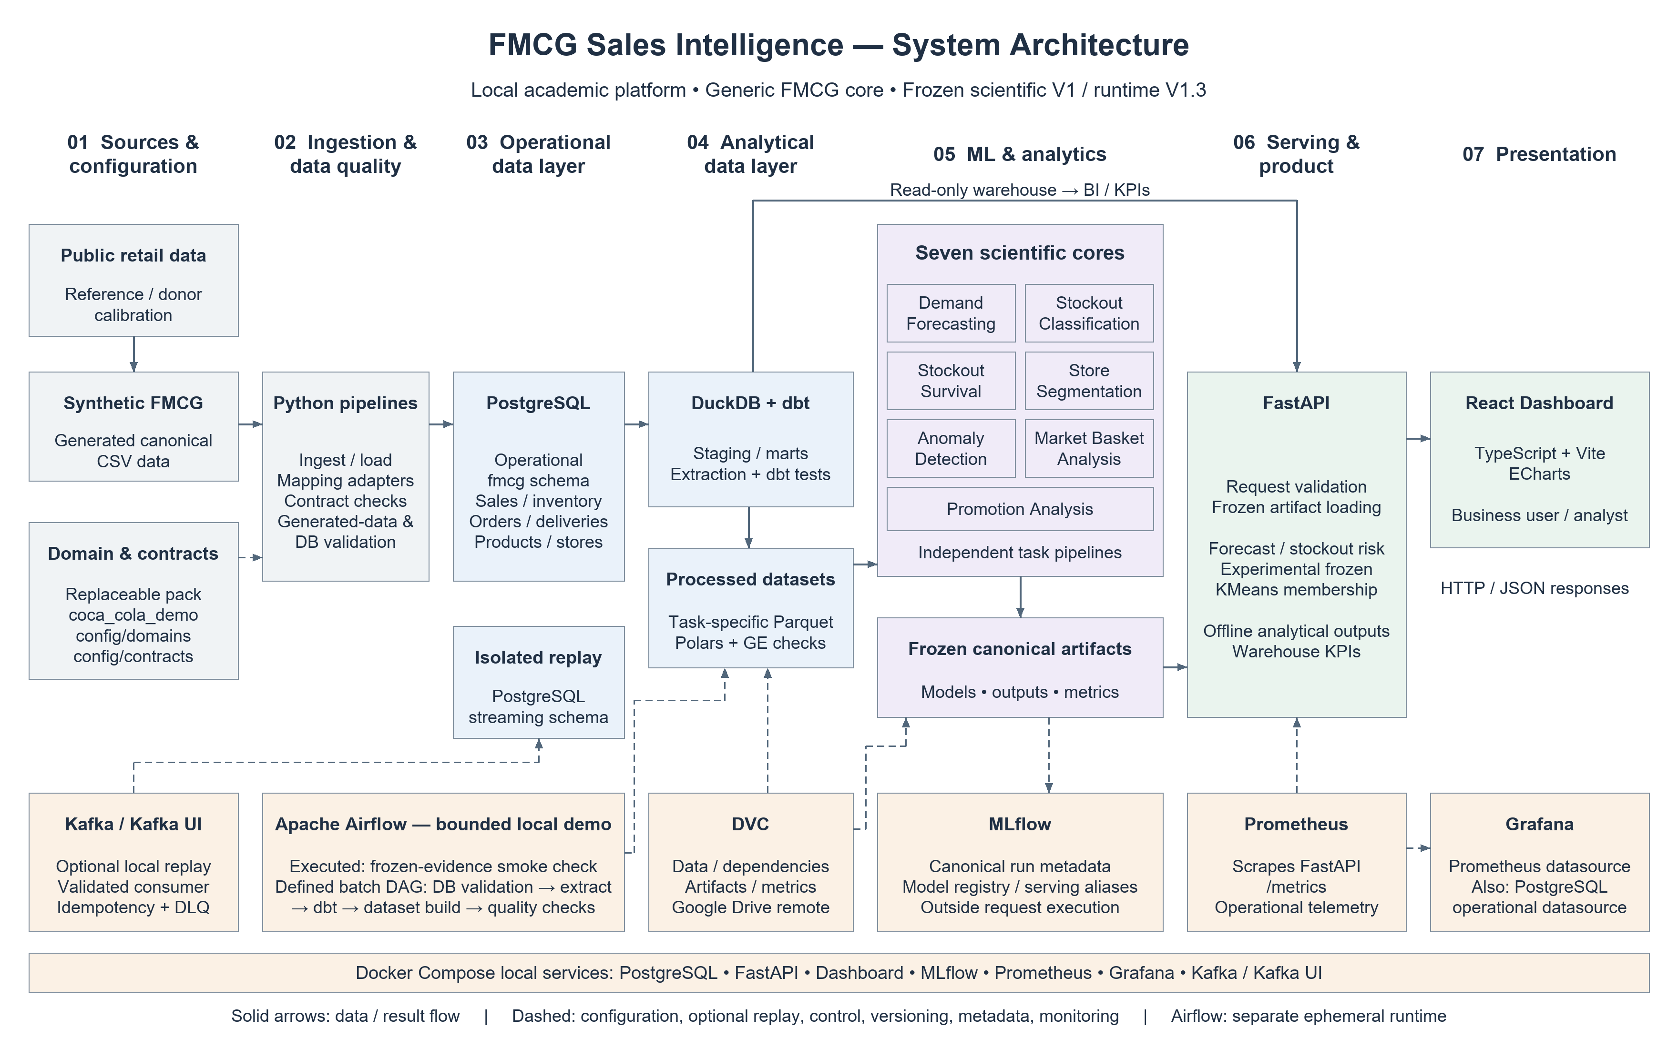
Рис. Д.1. Повна архітектура платформи FMCG Sales Intelligence
Схема деталізує основний шлях даних, сім аналітичних ядер, сервісний контур і допоміжні засоби відтворюваності та моніторингу.

